让电源更可靠
MX系列模块化UPS
180~800kVA （60kVA功率模块）
用户手册
User Manual
手册说明
内容介绍
本手册主要介绍MX系列180-800kVA模块化UPS系统（60kVA功率模块）的组成、特点、工作原理、安装步骤、操作技巧等，手册主要用于：
1．设备选型和定货指导。
2．工程设计指导。
3．产品技术推广和制作标书技术条款。
4. 现场安装和日常维护。
阅读对象
本书适合下列人员阅读：招投标人员、工程设计单位、技术支持人员、设备维护人员等。
注意事项
您购买的产品、服务等应受本公司商业合同和条款的约束，本文档中描述的全部或部分产品、服务可能不在您的购买或使用范围之内。除非合同另有约定，本公司对本文档内容不做任何明示或默示的声明或保证。
由于产品版本升级或其他原因，本文档内容会不定期进行更新。除非另有约定，本文档仅作为使用指导，本文档中的所有陈述、信息和建议不构成任何明示或暗示的担保。内容如有改动，恕不另行通知。
非经本公司书面许可，任何单位和个人不得擅自摘抄、复制本文档内容的部分或全部，并不得以任何形式传播。保留一切权利。

目录
第一章 产品概述 1
1.1 产品简介 1
1.2 应用范围 1
1.3 产品特点 1
1.4 产品组成及原理 1
1.4.1 基本组成 1
1.4.2 工作原理 2
1.4.3 控制原理 3
1.5 产品规格 4
1.5.1 适用标准 4
1.5.2 环境特性 4
1.5.3 机械特性 4
1.5.4 电气特性 4
第二章 机械安装 6
2.1 注意事项 6
2.1.1 运输 6
2.1.2 开箱 6
2.1.3 初检 7
2.2 环境要求 7
2.2.1 UPS的选位 7
2.2.2 电池的选位 7
2.2.3 存储 8
2.3 安装尺寸图 8
2.4 机械要求 10
2.4.1 UPS系统组成 10
2.4.2 14模块机柜安装 11
2.4.3 功率模块组成 15
2.4.4 旁路模块组成 16
2.4.5 搬运机柜 17
2.4.6 操作空间 17
2.4.7 进线方式 18
2.4.8 定位与固定 18
2.4.9 安装模块 18
第三章 电气安装 19
3.1 功率电缆布线 19
3.1.1 系统配置 19
3.1.2 最大稳态交流和直流电流 19
3.1.3 线缆距离机柜的最小距离 20
3.1.4 一般注意事项 20
3.1.5 保护地 20
3.1.6 输入电源保护 20
3.1.7 电池输入保护 21
3.1.8 系统输出保护 21
3.1.9 功率电缆接线步骤 21
3.2 信号电缆布线 24
3.2.1 概述 24
3.2.2 监控连接端子 24
3.2.3 远程EPO输入接口 25
3.2.4 RS232后台通信接口 26
3.2.5 并机线连接端子 26
3.2.6 并机CAN匹配电阻端子 26
3.2.7 LBS连接端子 26
3.2.8 BCB状态接口端子 26
3.2.9 输入干接点接口 26
3.2.10 RS485通信接口 27
3.2.11 输出继电器接口 27
3.2.12 智能卡槽1和2 28
3.2.13 信号电缆接线步骤 28
第四章 控制与显示 29
4.1 UPS控制面板 29
4.1.2 LED指示灯 29
4.1.3 蜂鸣器 29
4.1.4 EPO按钮 29
4.1.5 触摸彩色显示屏 30
4.2 模块显示介绍 30
4.2.1 功率模块面板 30
4.2.2 旁路模块指示灯 30
4.3 触摸屏介绍 31
4.3.1 系统菜单 31
4.3.2 操作菜单 31
4.3.3 设置菜单 32
4.3.4 日志菜单 32
4.3.5 关于菜单 33
4.3.6 菜单窗和数据窗 33
4.3.7 提示窗信息 34
4.3.8 告警列表 35
第五章 操作步骤 38
5.1 注意事项 38
5.2 UPS开机步骤 38
5.2.1 正常模式开机步骤 38
5.2.2 经济运行（ECO）模式开机步骤 39
5.2.3 电池模式开机（电池冷启动）步骤 40
5.3 运行模式切换步骤 40
5.3.1 运行模式种类 40
5.3.2 正常模式到电池模式的切换 43
5.3.3 正常模式到旁路模式的切换 43
5.3.4 旁路模式到正常模式的切换 43
5.3.5 正常模式到维修模式的切换 43
5.3.6 维修模式到正常模式的切换 44
5.4 UPS关机步骤 44
5.4.1 UPS完全下电 44
5.4.2 UPS完全下电但继续给负载供电 45
5.5 紧急停机（EPO）步骤 45
5.6 UPS复位步骤 45
5.7 自动开机 45
第六章 电池 47
6.1 简介 47
6.2 安全 47
6.3 UPS电池 48
6.4 电池管理 48
6.4.1 一般功能 48
6.4.2 高级功能 49
6.5 电池保护 49
6.6 电池开关 49
6.7 电池开关参考电流与连接 50
6.8 电池安装环境和电池数量 51
6.8.1 安装环境 51
6.8.2 温度 51
6.8.3 电池数量 52
6.9 电池的安装和接线 52
6.9.1 电池的安装 52
6.9.2 电池的接线 52
6.10 电池的维护 52
6.11 电池的回收 53
第七章 并机系统与双母线系统 54
7.1 并机系统简介 54
7.2 并机系统要求 54
7.3 并机系统的安装 54
7.3.1 初检 54
7.3.2 机柜安装 54
7.3.3 功率电缆 55
7.3.4 并机匹配电阻 55
7.3.5 并机电缆 56
7.3.6 远程紧急停机 56
7.4 并机系统操作步骤 57
7.4.1 开机步骤（进入正常模式） 57
7.4.2 维修旁路操作步骤 57
7.4.3 隔离并机系统中的单机 58
7.4.4 恢复并机系统中已隔离的单机 59
7.4.5 关机步骤（UPS完全下电） 59
7.4.6 关机步骤（UPS完全下电但继续给负载供电） 59
7.5 双母线系统的安装 59
7.5.1 机柜安装 59
7.5.2 LBS功率电缆 60
7.5.3 LBS电缆 60
第八章 选件 61
8.1 SNMP卡 61
8.2 干接点卡 61
8.3 智能云盒 62
8.4 电池温度传感器 62
8.5 防雷组件 63
8.6 输入和输出熔断器 64
8.7 防地震组件 64
8.8 LBS电缆 69
8.9 并机电缆 69
第九章 通信 70
9.1 SNMP协议通信 70
9.2 Modbus协议通信 70
9.3 电总协议通信 70
9.4 干接点通信 70
第十章 维护和保养 71
10.1 安全 71
10.2 UPS关键器件及其寿命 71
10.2.1 磁性元件 71
10.2.2 功率半导体器件 71
10.2.3 直流电解电容 71
10.2.4 交流电容 71
10.2.5 关键器件的更换时间 71
10.2.6 更换保险 72
10.2.7 更换防尘网 72
10.2.8 UPS和选件的维护与保养 72

安全须知
非常感谢您购买本公司的UPS产品！在操作UPS前，请务必仔细阅读本手册内容，了解设备和手册中的所有告警信息，严格按照手册中的要求进行操作，同时强烈建议在专业人员（指具有专业资格的工程人员或者经过专业培训并取得授权的人员）在场的情况下再进行安装和调试工作。
必须注意手册中或产品上带有以下标识的内容：

意即该内容对于避免安全事故至关重要，必须严格遵守；

意即该内容对于避免产品或周边设备的损坏很有必要，或者有助于确保正确的产品操作。

如您在使用中仍有一些不确定的使用问题，请与本公司技术服务中心联系。

产品概述

产品简介
MX 180-800kVA系列模块化UPS是一款业界领先的全数字化不间断电源产品，支持180-800kVA容量，可按需配置功率。功率模块为60kVA，高度为3U，处于业界领先的功率密度水平。系统采用的是全模块化设计，方便维护与后期扩容。双变换在线式拓扑结构保证了产品的稳定性和可靠性，同时高密度和高效率的特点更是大中型数据机房的理想配置。

应用范围
MX 180-800kVA系列模块化UPS可广泛应用于政府机关、国防军队、容灾中心、医疗卫生、能源化工、金融证券、企业数据中心、邮政通讯、交通运输、工商税务等需要可靠供电的用电设备。

产品特点
UPS为重要负载（如服务器）提供高质量的电源，具有如下优点：
- 高可靠性
228～478Vac宽电压输入，保证恶劣电网环境下可靠运行；功率模块采用双DSP自主控制，消除单点故障带来的风险。
- 高效率
采用了世界顶级的功率半导体和DSP芯片，并应用高效的功率变换拓扑和智能控制算法使系统效率高达96.5%。
- 高可用性
产品采用的是热插拔设计， 5min内实现模块的升级或维护；通过系统的N+X配置，系统可用性可达99.999%；
- 模块化设计
系统的模块化设计，可根据未来系统需求进行设计，根据现有负载进行模块配置，大幅降低一次性投入成本。
- 界面友好，操作简单
标配大尺寸彩色触摸显示屏，界面设计友好，操作灵活方便。
- 智能电池管理
电池节数可调，配置灵活；采用智能温度补偿和充放电管理，大大延长电池寿命。

产品组成及原理

基本组成
MX 180-800kVA系列模块化UPS系统主要由若干个主功率模块、一个旁路模块和一个维修旁路以及若干个开关组成。主功率模块功率为60KW，系统分为5个功率模块、7个功率模块、12个功率模块和14个功率模块四种系统结构。
5个功率模块的满配为5个功率模块，系统最大功率为180 kVA，可冗余2个功率模块；7个功率模块的满配为7个功率模块，系统最大功率为300kVA，可冗余2个功率模块；12个功率模块的满配为12个功率模块，系统最大功率为600 kVA，可冗余2个功率模块；14个功率模块的满配为14个功率模块，系统最大功率为800 kVA。
按照开关配置的不同，可以分为二种：
（1）四开关型，包含主路输入开关、旁路输入开关、输出开关和维修旁路开关。静态旁路和维修旁路共同采用一个独立市电输入，如果不能给旁路提供独立市电输入，则把旁路输入开关的输入端子和主路输入开关的输入端子短接，使旁路输入和主路输入使用同一路市电；（主旁同源铜排为选件，四开关型默认主旁不同源配置）
（2）单开关型，只包含维修旁路开关，客户可以接成主旁同源或主旁不同源。
各种开关配置的系统框图如下图1-1所示：
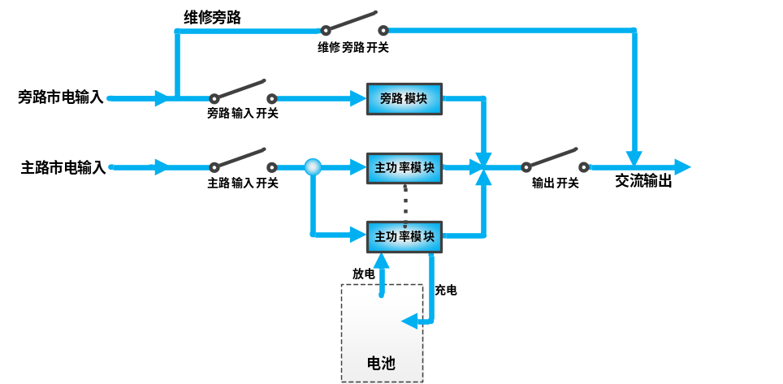
四开关型
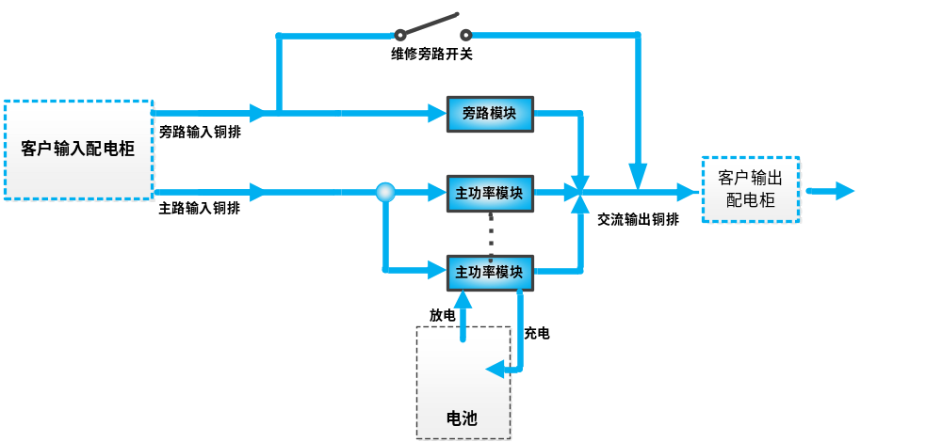
单开关型
            - UPS系统框图
主功率模块由整流器、逆变器和电池充放电器组成。旁路模块由旁路静态开关及并机板、旁路控制板组成。UPS系统的基本工作方式是市电交流电源经主路输入开关输入后，经过主功率模块的整流器将三相交流输入电压变换成稳定的直流电压，完成AC/DC变换，一方面直流母线通过电池充电器给蓄电池组进行充电，另一方面向逆变器提供可靠的输入直流电。逆变器进行DC/AC变换，将整流器提供的直流电源变换成输出稳定、洁净、不间断的交流电源，供应给负载。

工作原理
MX系列模块化UPS单机工作原理框图如下图所示
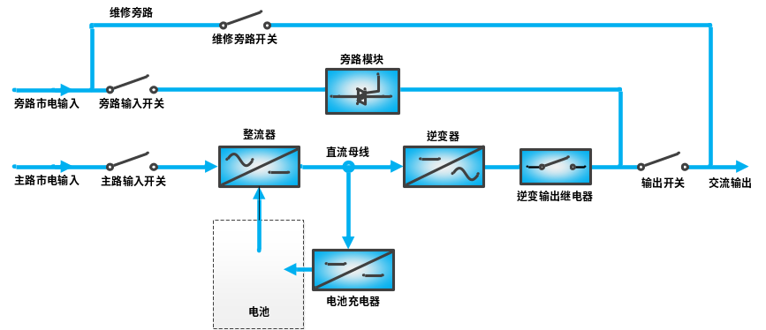
            - UPS单机工作原理框图
UPS采用AC-DC-AC变换器，且具备独立的电池充电器，并采用业界先进的温度补偿技术，可以有效延长电池使用寿命。逆变器采用大功率绝缘栅双极性晶体管（IGBT）作为其逆变元件，控制上采用了先进的正弦波脉宽调制（SPWM）技术，把直流母线电压逆变回交流电压。
市电正常时，整流器和逆变器同时工作，给负载供电的同时对电池进行充电。
当市电异常时，整流器停止工作，转由电池经整流器与逆变器向负载供电；若电池电压下降到放电终止电压，而市电还未恢复正常，UPS将关机。电池放电终止电压已预先设定。市电异常，电池维持UPS工作，直至电池电压降到电池放电终止电压而关机的时间，被称作“后备时间”。后备时间的长短取决于电池的容量和所带负载的大小。
当某个功率模块出现逆变器故障、整流器故障或输出熔丝断等情况时，系统仍然逆变供电；在某些致命的故障情况下，系统自动转旁路模块供电，输出电源不会中断，保证供电的可靠性。

控制原理

正常运行
UPS正常运行状态，指UPS输入市电正常，整流器和逆变器均正常工作，负载由逆变器供电，电池开关闭合且电池处于稳定的浮充状态。

市电异常
如市电停电或不正常，整流器将自动停止工作，系统转由电池逆变输出，电池逆变时间的长短取决于负载的大小及电池的容量。在此期间，若电池电压下降到放电终止电压，市电仍未恢复正常，逆变器将自动停止工作，UPS的操作控制显示面板将显示相应告警信息。若主旁不同源，且旁路正常，则转由旁路供电。

市电恢复
当市电在允许的时间内恢复正常时，整流器将切换为市电供电，电池放电停止工作，重新由市电给负载供电并对电池进行充电，因此负载的供电不会中断。

UPS单机故障
如某一个主功率模块出现故障，系统会告警，监控会显示故障模块信息；当系统出现某些严重故障时，系统会自动转旁路供电，输出电源不会中断。

过载
如果逆变器输出过载或逆变电流超过指标范围（见表1-6），且超出了所规定的时间，负载将自动转旁路供电，负载电源不中断。如过载和电流均降到规定范围内，则负载将切换回逆变器供电。如遇输出短路且超过200ms，系统关闭输出，负载掉电。如输出短路故障消失，5分钟后逆变器自动开启，负载重新由逆变器供电。UPS操作控制显示面板会提供告警信息显示。以上两种情况，UPS操作控制显示面板都会提供告警信息显示。

维修旁路
UPS具有第二条旁路电路，即维修旁路，用于对UPS系统进行定期保养或维修时给工作人员提供一个安全的工作环境，同时给负载提供未经处理的市电电源。该维修旁路可通过维修开关进行手动选择，置于OFF位置可将其断开。

产品规格

适用标准
          - 适用标准
项目 | 标准
安规 | EN62040-1/IEC62040-1/ YD/T2165-2017
EMC | EN62040-2/IEC62040-2/ YD/T2165-2017

环境特性
          - 环境特性
项目 | 单位 | 额定功率（kVA）
项目 | 单位 | 180-800
噪音（正前方1m） | dB | 70
海拔高度 | m | ≤1000，1000m 以上开始参考IEC62040-3 标准降额
相对湿度 | ％RH | 0～95%，无凝露
工作温度 | ℃ | 0～40（20℃以上时每增加10℃则电池寿命减半）
UPS储存-运输温度 | ℃ | 存储：-25～＋55℃；运输：－40℃～＋70℃
过电压等级 |  | 过电压等级Ⅱ
污染等级 |  | 污染等级Ⅱ

机械特性
          - 机械特性
项目 |  | 系统最大功率 | 180 kVA | 300kVA | 600kVA | 800kVA
 |  | 功率模块数量 | 5模块系统 | 7模块系统 | 12模块系统 | 14模块系统
机械尺寸（W×D×H） | 不带包装 | mm | 600×850×2000 | 600×850×2000 | 1200×850×2000 | 1800×850×2000
机械尺寸（W×D×H） | 带包装 | mm | 710×960×2200 | 710×960×2200 | 1210×960×2200 | 1610×960×2200
净重 |  | kg | 370 | 500 | 800 | 1100
毛重 |  | kg | 400 | 530 | 850 | 1150
防护等级 |  |  | IP20 | IP20 | IP20 | IP20

电气特性
电气特性包含了，整流器，电池充放电器，逆变器及静态旁路等电气参数部分。表1-4为整流器交流输入电气特性，表1-5为电池充放电器电气特性，表1-6为逆变器交流输出电气特性，表1-7为旁路交流输入电气特性。
          - 整流器交流输入
项目 | 单位 | 额定功率（kVA）
项目 | 单位 | 180-800
额定交流输入电压¹ | Vac | 380/400/415，三相四线（+PE）
输入电压范围² | Vac | 228～478
频率¹ | Hz | 50/60（范围：40～70）
功率因数 | kW/kVA，满载（半载） | 0.99（0.99）
总谐波失真THDI | ％ | 3
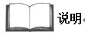
1．整流器可在任何额定电源电压和频率正常工作，无需作任何调整。
2．在324V的输入电压点，UPS带额定负载时可保持设定输出电压，无需电池放电。
3．IEC 62040-3/EN50091-3：额定负载，输入额定电压400V，电池满充。
          - 电池充放电器
项目 | 单位 | 额定功率（kVA）
项目 | 单位 | 180-800
额定电池母线电压 | Vdc | 384～528
铅酸电池单体数量（标定） | 节 | 32～44（12Vdc）
浮充电压 | V/cell（VRLA） | 2.25（可设范围2.2～2.3），恒流和恒压充电模式
温度补偿 | mV/℃/cl | －3.0（可设范围：0～－5.0，25℃或30℃，或禁止）
均充电压 | V/cell（VRLA） | 2.35（可设范围：2.3～2.35），恒流和恒压充电模式
均充控制 |  | 浮充转均充电流触发0.050C₁₀（可设范围：0.001～0.070）  均充转浮充电流触发0.010C₁₀（可设范围：0.001～0.025）  8小时安全时限（可设范围：8小时～30小时）
放电终止电压 | V/cell（VRLA） | 1.67（可设范围：1.60～1.90）

          - 逆变器交流输出
项目 | 单位 | 额定功率（kVA）
项目 | 单位 | 180-800
额定交流电压¹ | Vac | 380/400/415（三相四线，与旁路共N线）
频率² | Hz | 50/60
功率因数 |  | 1
过载能力 | ％ | ＜105％，长期；  ＜110％，60分钟；
稳态电压稳定度 | ％ | ±1％
瞬态电压响应 | ％ | ±5％
总谐波电压失真 | ％ | ＜1（线性负载），＜2（非线性负载）³
同步范围 | Hz | 额定频率±2（范围：50/60±10%）
同步频率最大变化率 | Hz/s | 0.6；可设定范围：0.1～3
1．厂家设置为380V，服务工程师可设置为400V或415V。
2．厂家设置为50Hz，服务工程师可设置为60Hz。注意系统频率更改须在旁路供电时执行，禁止在逆变供电时更改系统频率。
          - 旁路交流输入
项目 | 单位 | 额定功率（kVA）
项目 | 单位 | 180-800
额定交流电压¹ | Vac | 380/400/415；三四线，与整流器输入共中线，为输出提供中线参考
频率² | Hz | 50/60
旁路电压范围 | ％Vac | 上限：＋10、＋15或＋20，缺省为＋15；  下限：－10、－20、－30或－40，缺省为－20
旁路频率范围 | ％ | ±10或±20，缺省：±10
1．厂家设置为380V，服务工程师可设置为400V或415V。
2．厂家设置为50Hz，服务工程师可设置为60Hz。

机械安装
本章简要介绍UPS的机械安装，包括注意事项、初检、环境要求、机械要求和安装图等。

注意事项
本章介绍UPS选位和走线时所必须考虑的环境和机械方面的要求。由于每个场地都具有其特殊性，本章只为安装人员提供指导性的一般安装步骤及方法，由安装人员根据场地具体情况处理。
警告：要求专业安装
1．在授权服务工程师到达之前，请不要给UPS上电。
2．必须由授权工程师严格按照本章说明进行UPS的安装。

警告
在授权服务工程师上电调试UPS之前，请务必保留UPS顶部的防尘罩，防止安装过程中粉尘在机内堆积导致系统故障或人身危险。

警告
UPS必须与三相五线（A、B、C、N、PE）制配电系统（IEC60364-3）连接。

警告：电池危险
电池的安装需要特别小心。连接电池时，电池端电压将超过430Vdc，有致命的危险。
1．请配戴眼睛护罩，以免意外电弧伤害眼睛。
2．取下戒指、手表等所有金属佩戴物。
3．使用具有绝缘手柄的工具。
4．戴上橡胶手套。
5．如电池电解液泄漏或电池损坏，必须更换此电池，将其置于抗硫酸的容器中，并根据当地规定进行报废处理。
6．如皮肤接触到电解液，应立即用水冲洗。

运输
运输时，尽量选择铁路运输和水路运输。如果选择公路运输，应选择路况较好的公路，防止过度颠簸。
UPS机柜较重，重量参数参见表1-3。卸货及搬运尽量用机械搬运工具，如电动叉车等将设备运到距安装地点最近的地方。用叉车卸货及运输时，应仔细注意防止倾倒。

开箱
在授权服务工程师指导下拆开UPS，具体步骤如下：
1．拆除机柜的外包装。
2．把栈板上放置的踢脚板等散件拿出并保存好，如图拆除机柜地脚固定螺钉，按照叉入方向，用叉车将机柜移至安装位置。需要在机柜在指定位置安装好后固定两侧踢脚板，正面和背面的踢脚板需要根据实际情况，在合适的工序安装，比如如果影响走线的话就在接线完成后安装，如果不影响走线就可以提前安装。

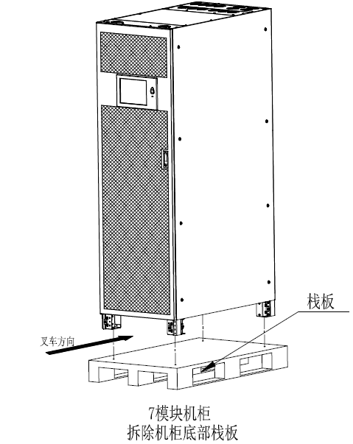
            - UPS栈板拆卸

初检
在安装UPS前，首先应进行如下检查：
1．确保UPS机房环境符合产品技术指标规定的环境要求，特别是环境温度、通风条件及粉尘情况。
2. 目检UPS是否存在外观或机械损伤。如有损伤，请联系本当地用服中心寻求帮助。
3．核对产品标签，确认设备的正确性。设备门后贴有设备标签，标签上标明了UPS型号、容量及主要参数。

环境要求

UPS的选位
UPS应安装在凉爽、干燥、清洁、通风良好的室内环境中，应安装在混凝土或其它不易着燃的、平整的安装表面上。环境灰尘中不能含有带导电性质的粉屑（如金属粉、硫化物、二氧化硫、石墨、炭纤维、导电纤维等）、酸雾或其它导电介质（强电离物质）。具体环境指标需符合国家相关标准规范要求和本手册规定的指标范围之内（见表1-2）。
UPS由内部风扇提供强制风冷，冷风通过UPS机柜前面的风栅进入UPS内部，热风通过UPS后部的风栅排出，请勿阻塞通风孔（风栅）。UPS前面应保留足够空间，以UPS门完全打开后，人可以自由通过为准。同时UPS后部与墙壁或相邻设备保持至少500mm的距离，以避免阻碍UPS的通风散热，造成UPS内部温度升高，影响UPS的使用寿命。
如有必要，应安装室内排气扇，以加速环境空气流通，避免室温增高。在尘埃较多的环境中，应加装防尘网（选件）。
注1：当电池安装在UPS附近时，最高可允许的环境温度由电池决定，而非由UPS决定。
注2：UPS工作于经济运行（ECO）模式时，功耗比较小；而工作于正常模式时，功耗比较大，应按照正常模式下的功耗选择合适的空调系统。

电池的选位
蓄电池在充电末期会有少量氢气和氧气产生，因此必须保证蓄电池安装环境的新风通风量满足EN50272-2001的要求。
环境温度是影响电池容量及寿命的主要因素。电池的标准工作温度为20℃，高于20℃的环境温度，将缩短电池的寿命，低于20℃将降低电池的容量。通常情况下，电池允许的环境温度为15℃～25℃之间，电池所在的环境温度应保持恒定，电池远离热源及主通风口。
电池可安装在专用的电池柜内，电池柜应靠近UPS。若电池放置在高架地板上，同UPS一样，也应在地板下加装支架。如电池安装在电池架上，或以别的方式安装在距离UPS较远的地方，应将电池开关尽量安装在靠近电池的地方，并尽可能保证走线距离最短。

存储
如果无需马上对UPS进行安装，必须将UPS带原包装存储于室内，以避免过湿或温度过高的环境（参见表1-2）。蓄电池需要在干燥低温、通风良好的地方储存，最适宜的储存温度是20℃～25℃。
警告
电池存储期间，必须按电池说明书对电池进行定期充电。充电时，可将UPS暂时接入市电，对电池充电来激活电池。

安装尺寸图
图2-2描述了MX系列UPS的关键机械特性。
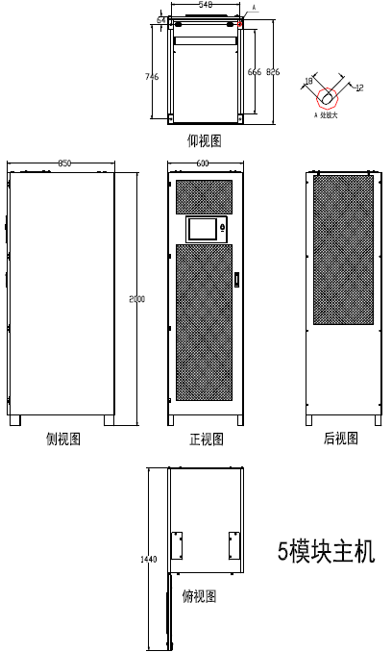
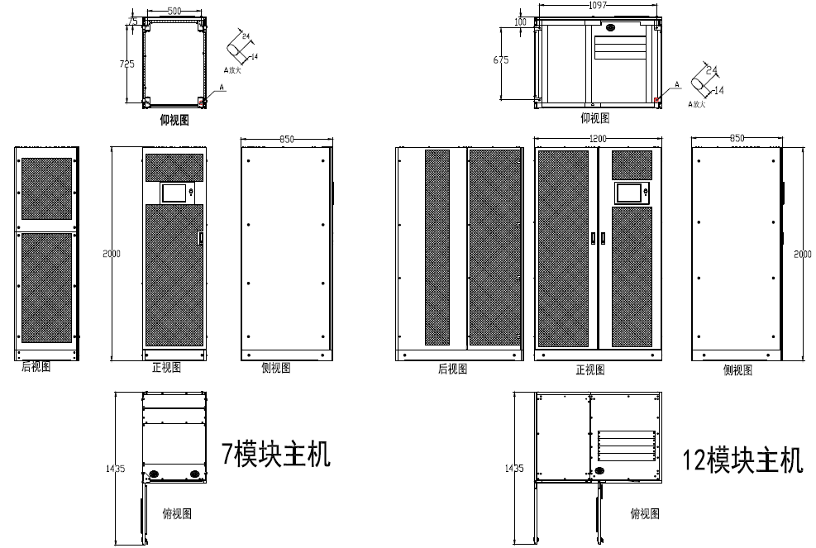
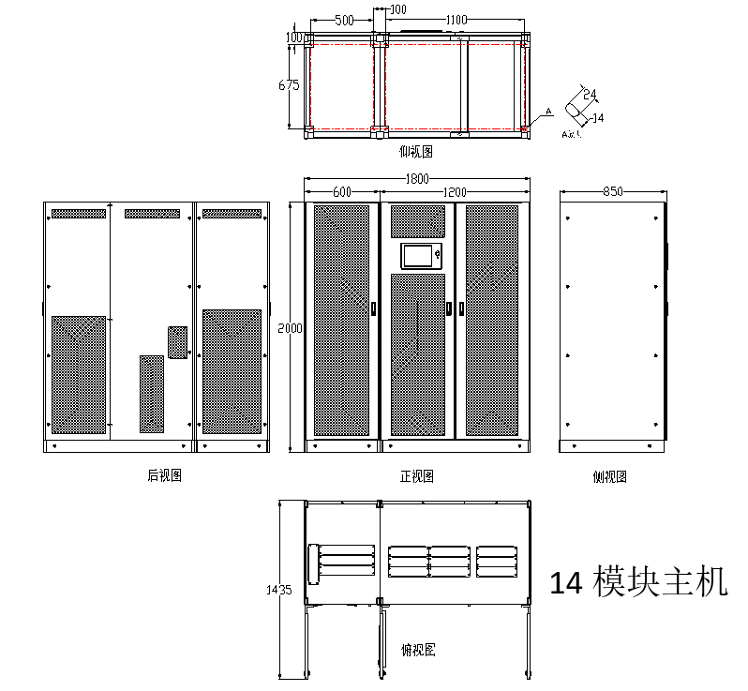
            - 机柜安装尺寸示意图（单位：mm）

机械要求

UPS系统组成
UPS为可拆卸面板围绕的钢材框架结构，前门通过门锁固定，自带钥匙，侧门和后门通过螺钉固定。MX系列模块化UPS系统结构见图2-3。主路输入开关，旁路输入开关和输出开关为选配，标配一个维修开关。
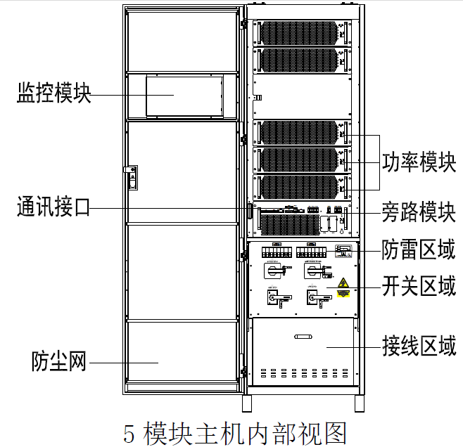
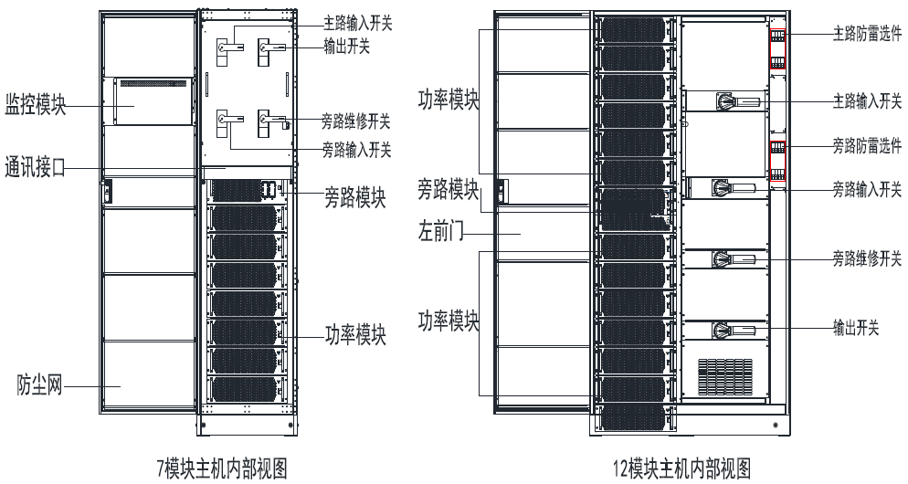
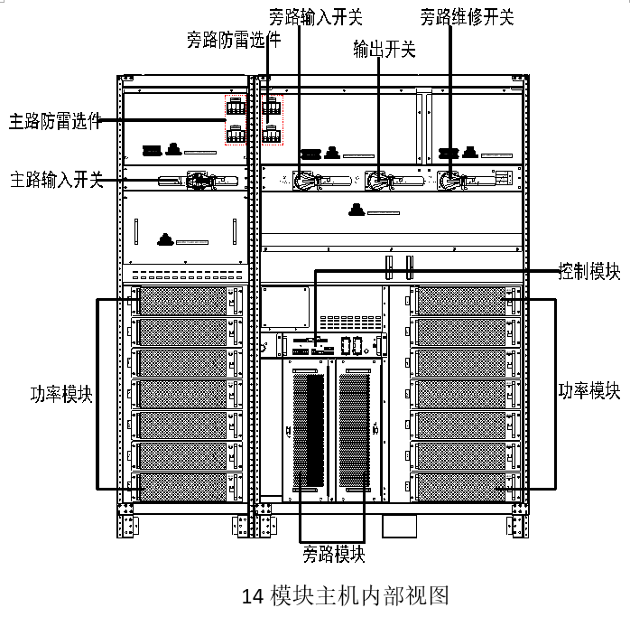
            - 满配系统结构示意图

14模块机柜安装
- 机柜固定及信号线连接
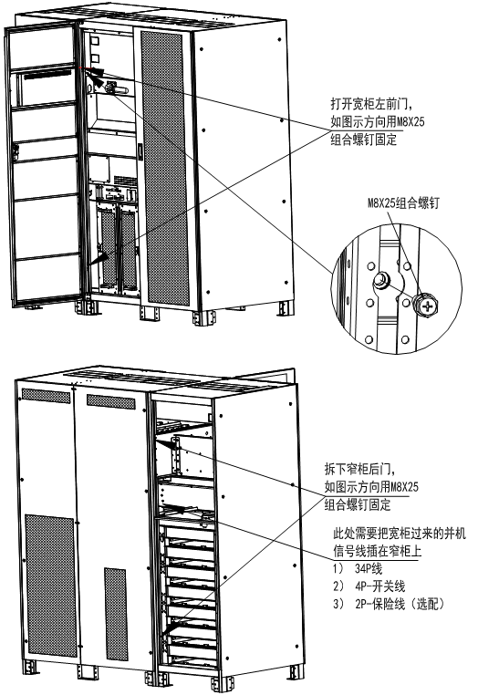
            - 并柜及信号线连接示意图
- 安装并柜铜排,共9件
1) 安装输出和N排，共4件。使用M10X35组合螺钉，8PCS/铜排
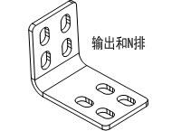
            - 输出和N铜排示意图

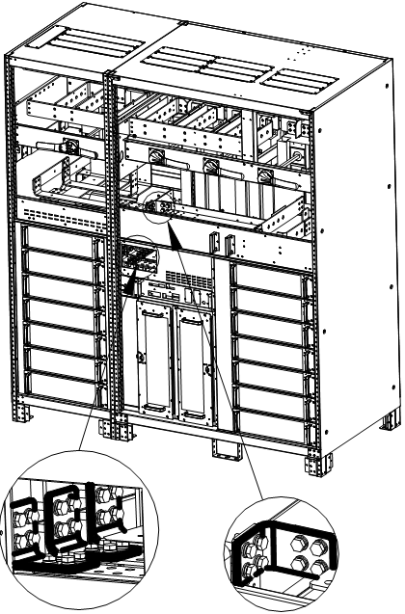

            - 输出和N排安装示意图

2) 安装输入铜排，共3件。使用M10X35组合螺钉，8PCS/铜排
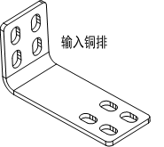
            - 输入铜排示意图

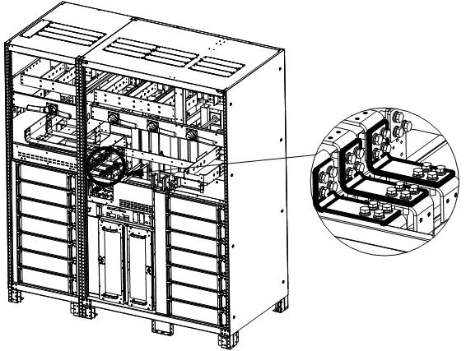
            - 输入铜排安装示意图

3) 安装电池铜排，共2件。使用M10X35组合螺钉，8PCS/铜排
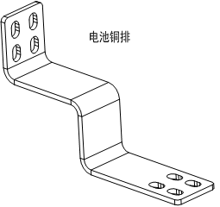
            - 电池铜排示意图

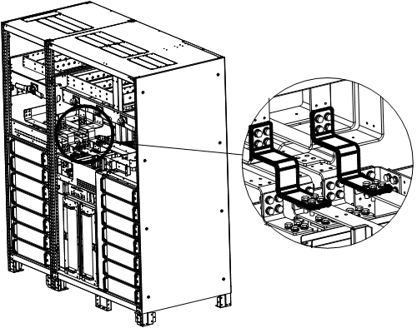
            - 电池铜排安装示意图

- 主旁同源组件安装说明
1) 铜排-3PCS
2) 环氧板-2PCS
3) 绝缘柱-4PCS
4) M6X25组合螺钉-4PCS
5) M10X35组合螺钉-24PCS

主旁同源组件安装在Q1主路开关和Q2旁路开关上侧
1） 先安装两个铜排组件，每个组件包含1PCS铜排，2PCS绝缘柱，2PCS-M6X25组合螺钉。
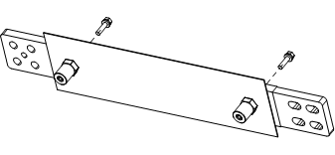
            - 铜排组件安装示意图
2）安装A相输入铜排，1PCS铜排，8PCS-M10X35组合螺钉。
3）安装B相输入铜排，1个铜排组件，8PCS-M10X35组合螺钉。
3）安装C相输入铜排，1个铜排组件，8PCS-M10X35组合螺钉。

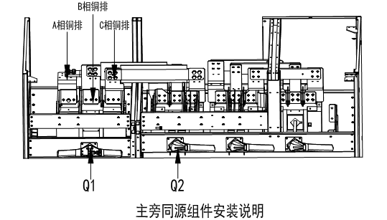
            - 主旁同源组件安装示意图

功率模块组成
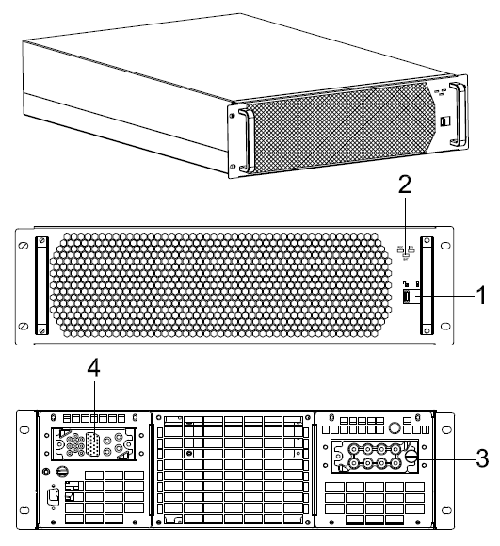
            - 功率模块结构图
序号 | 功能 | 序号 | 功能
（1）就绪开关 | 闭合开关才可以开启逆变器 | （3）输入功率端子 | 交流及直流输入功率端子
（2）LED指示灯 | 整流器，充放电器，逆变器指示灯 | （4）输出功率端子 | 交流输出，PE，及信号端子

旁路模块组成
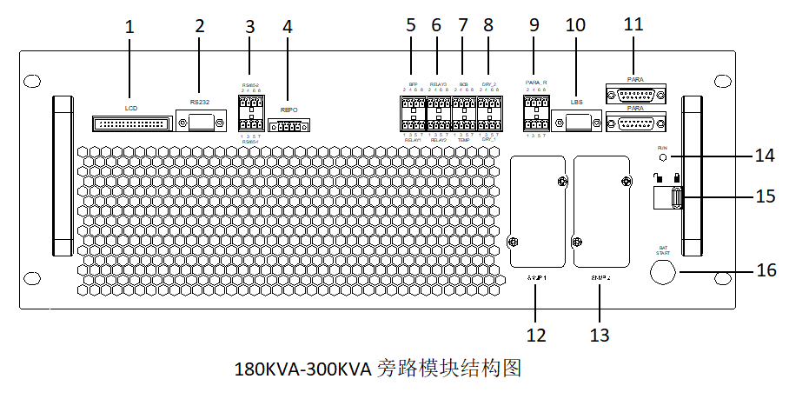
            - 180kVA—300kVA旁路模块结构图
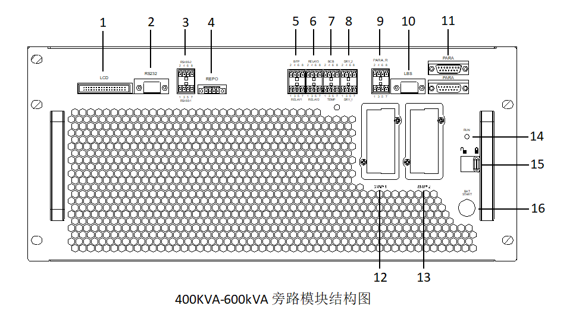
            - 400kVA—600kVA旁路模块结构图
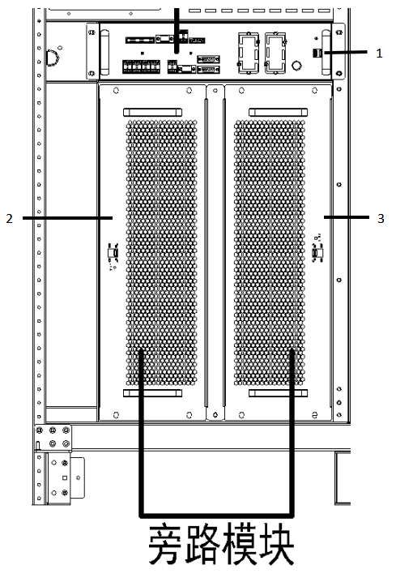
            - 600kVA—800kVA旁路模块结构图
序号 | 功能
（1）旁路控制模块 | 旁路模块的控制核心并提供选件接口
（2）旁路功率模块正 | 旁路模块提供负载正半周电流供电
（3）旁路功率模块负 | 旁路模块提供负载负半周电流供电

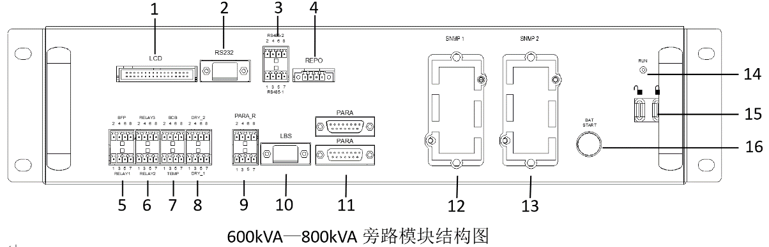
            - 600kVA—800kVA旁路控制模块结构图
序号 |  | 功能 | 序号 | 功能
（1）监控模块接口 |  | 用于连接监控模块 | （2）232通信口 | 服务后台或233通信端子
（3）485通信端子 |  | 两路485通信接口 | （4）REPO端子 | 远程EPO端子
（5） | 输出干接点1 | 1#输出干接点端子 | （6）输出干接点2/3 | 2#/3#输出干接点端子
（5） | BFP | 旁路反灌保护端子 | （6）输出干接点2/3 | 2#/3#输出干接点端子
（7） | BCB端子 | 智能电池配电盒端子 | （8）输入干接点1/2 | 1#/2#输入干接点端子
（7） | 温度检测端子 | 电池温度传感器端子 | （8）输入干接点1/2 | 1#/2#输入干接点端子
（9）并机匹配端子 |  | 3并机/4并机需要调整匹配端子 | （10）LBS信号端子 | 双母线系统通信端子
（11）并机信号端子 |  | 并机系统通信端子 | （12）智能卡槽1 | 可选配SNMP卡或干接点卡
（13）智能卡槽2 |  | 可选配SNMP卡或干接点卡 | （14）旁路指示灯 | 旁路正常绿灯常亮，否则不亮灯
（15）就绪开关 |  | 闭合开关才可以开启旁路供电 | （16）冷启动按钮 | 从电池启动UPS的按钮

搬运机柜
警告
1．用于搬运UPS机柜的起重设备必须有足够的起重能力。
2．移开载货托盘时，应保证有足够的人力和起重设备。
3．不允许吊装机柜。
确保UPS的重量在起重设备的载重能力范围之内。UPS重量参见表1-3。
可使用叉车或其它类似的起重设备搬运UPS机柜。搬运前，应拆除机柜底部的栅板。

操作空间
UPS两侧没有风栅，因此对其侧面没有特殊的空间要求。
为了方便日常运行时对UPS内的电源端子进行坚固，除满足当地规定外，UPS前面应保留足够的操作空间，以UPS门完全打开后，人能自由通过为准。同时UPS后部至少应保留500mm空间，以保证UPS排气畅通。

进线方式
5模块系统可采用上进线方式和下进线方式，7模块系统只可采用上进线方式，12模块系统可采用上进线方式和下进线方式，14模块系统只可采用上进线方式。具体接线方式描述请参见3.1.9功率电缆接线步骤

定位与固定
UPS最终定位后，通过UPS底部的安装孔直接将机柜固定于安装表面。若UPS安装在架空地板上，则应为其设计一个适当的支撑架，该支撑架应可承受UPS的重量。
重要
必须通过UPS底部的安装孔将机柜固定于安装表面。

安装模块
功率模块的安装位置见图2-8。安装功率模块的原则是自下而上进行安装，以防止机柜因重心太高而倾倒。
功率模块安装步骤如下：
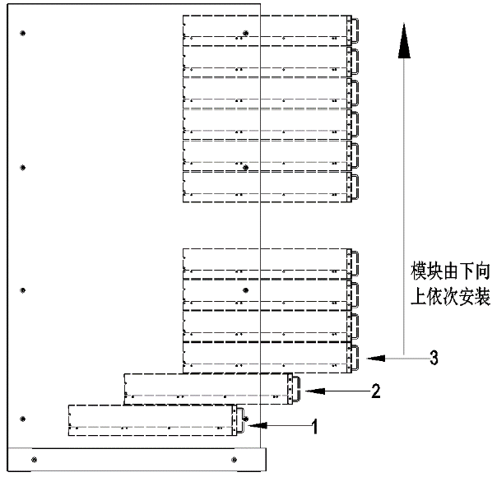
            - 功率模块从下往上安装
1．将模块前面板的就绪开关拨到未锁位置。
2．去掉模块安装位置的假面板，将模块插入安装位置，推入机柜。
3．通过模块前面板两侧的固定孔将模块固定于主功率柜上。
4．将模块前面板的就绪开关拨到锁死位置。
注意
拆卸功率模块的原则是自上而下进行拆卸，以防止机柜因重心太高而倾倒。

电气安装
本章主要介绍UPS的电气安装，包括功率电缆布线、信号电缆布线。所有信号电缆（无论屏蔽与否）都应与功率电缆分开走线。
警告：要求专业安装
- 在授权服务工程师到达之前，请不要给UPS上电。
- 必须由授权工程师严格按照本章说明进行UPS的安装。

功率电缆布线

系统配置
系统功率电缆的线径应满足以下要求：

UPS输入电缆
UPS的输入电缆的线径由UPS的功率及输入交流电压而定，应满足最大输入电流和最大充电电流的要求，参见表3-1。

UPS输出电缆
UPS输出电缆的线径随UPS的功率及输出交流电压不同而不同，应满足标称输出电流的要求，参见表3-1。

电池电缆
每个UPS都通过正负极和N线的三根电缆与其电池相连接。电池电缆的线径随UPS的功率不同而不同，都应满足电池接近放电终止电压时的电池放电电流要求，参见表3-1。

最大稳态交流和直流电流
功率电缆选取必须符合表3-1中给出的电流和电压值，并参考当地配线法规、具体应用环境（温度和物理支持媒介）和IEC60950-1表格3B中的要求。
          - 最大稳态交流和直流电流
UPS功率  （kVA） |  | 额定电流（A） |  |  |  |  | 母线柱头螺栓/螺母规格
 |  | 最大输入电流¹ | 满载时输出电流² |  |  | 最低电池电压时的正/负/中线电池放电电流³ | 输入/输出/电池  /旁路线缆 | 推荐力矩  （N.m） | PE电缆 | 推荐力矩  （Nm）
 |  | 最大输入电流¹ | 380V | 400V | 415V
180 | 5模块系统 | 359 | 273 | 260 | 250 | 464 | M10 | 24 | M10 | 24
240 | 7模块系统 | 478 | 365 | 346 | 334 | 619 | M10 | 24 | M10 | 24
300 | 7模块系统 | 598 | 456 | 433 | 417 | 774 | M10 | 24 | M10 | 24
360 | 12模块系统 | 718 | 547 | 520 | 501 | 929 | M16 | 90 | M12 | 40
420 | 12模块系统 | 837 | 638 | 606 | 584 | 1084 | M16 | 90 | M12 | 40
480 | 12模块系统 | 957 | 729 | 693 | 668 | 1238 | M16 | 90 | M12 | 40
540 | 12模块系统 | 1077 | 820 | 779 | 751 | 1393 | M16 | 90 | M12 | 40
600 | 12模块系统 | 1196 | 912 | 866 | 835 | 1548 | M16 | 90 | M12 | 40
660 | 14模块系统 | 1316 | 1003 | 953 | 918 | 1703 | M16 | 90 | M12 | 40
720 | 14模块系统 | 1435 | 1094 | 1039 | 1002 | 1858 | M16 | 90 | M12 | 40
800 | 14模块系统 | 1555 | 1185 | 1126 | 1085 | 2064 | M16 | 90 | M12 | 40
注：
1．主路输入低压满载的最大电流；
2．主要负载为非线性负载时，输出N线截面需要增大到1.5～1.7倍；
3．计算值为标称的电池节数40节，电池放电到单体1.7V时的最大电流

线缆距离机柜的最小距离
UPS连接点距机柜底部位置及距机柜顶部位置的最小距离见表3-2。
          - UPS连接点距机柜顶部及底部的最小距离
UPS连接点 | 最小距离（mm）
UPS连接点 | 5模块机柜 |  | 7模块机柜 | 12模块机柜 |  | 14模块机柜
UPS连接点 | 距顶部 | 距底部 | 距顶部 | 距顶部 | 距底部 | 距顶部
主路输入 | 1570 | 430 | 270 | 570 | 1430 | 340
旁路输入 | 1650 | 350 | 480 | 1050 | 950 | 340
交流输出 | 1570 | 430 | 270 | 1370 | 630 | 340
电池电源正 | 1630 | 370 | 470 | 1190 | 810 | 800
电池电源负 | 1630 | 370 | 470 | 900 | 1100 | 800
输入输出电池N排 | 1630 | 370 | 610 | 475 | 1525 | 415
接地排 | 1590 | 410 | 700 | 230（上进线） | 350（下进线） | 560

一般注意事项
以下各点仅提供一般性指导，如当地有相关的规定，则以当地规定为准。
1．保护地线的线径应按照交流电源故障级别、电缆长度及保护的类型来选取。地线的连接必须采用最短接线路径。
2．对于流过大电流的电缆可以考虑采用较细电缆并联的方法，这样可以大大地方便安装。
3．选取电池电缆线径时，按表3-1中的电流值，最大允许有4Vdc的压降。
4．为避免增加电磁干扰的形成，勿将电缆绕圈。

保护地
通过螺栓将保护地线可靠连接在PE输入端子（见图3-2）上。
所有机柜和电缆槽都应该按照当地规定进行接地。接地线应可靠绑扎，以防止拉扯地线时地线紧固螺钉被扯松。
警告
未按要求进行接地可导致电磁干扰，以及触电和火灾危险！

输入电源保护
1．输入过流和短路保护
在市电输入配电线路上加装合适的保护器件，保护器件需提供过流保护、短路保护、隔离保护和反灌脱扣等功能。选择保护器件时应考虑功率电缆电流容量、系统过载能力要求（参见表1-6）和设备前级配电的短路能力等因素，
2．对地漏电流
如前级输入电源装有漏电流检测装置（RCD），则必须考虑UPS启动时所产生的瞬态和稳态对地漏电流。
漏电流动作断路器（RCCB）应满足：
对整个配电网络的直流单向脉冲（A级）敏感
对瞬态电流脉冲不敏感
有一个平均的敏感度，在0.3A～3A之间可调整
RCCB的符号如图3-1所示。
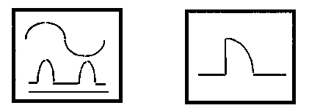
            - RCCB符号
UPS内部装有EMC滤波器，故保护地线上存在漏电流，在0mA～2500mA之间。建议确认上级输入配电及下级配电（到负载）的每个RCD的敏感度。

电池输入保护
必须安装电池开关，为电池提供保护。电池开关应具有过流保护、短路保护和自动脱扣功能。电池开关的的具体选型参照表6-1。电池开关对电池的维护非常重要，通常安装在电池的附近。

系统输出保护
UPS的输出配电必须安装保护器件，保护器件必须与UPS输入端使用的开关有所区别，并提供过载保护（参见表1-6）。

功率电缆接线步骤
警告
对UPS进行接线前，确认UPS所有外部和内部电源开关已断开，并贴上警告标识，以免他人对开关进行操作；同时，还需测量UPS各端子间和各端子对地的电压，确保安全。

警告
功率电缆走线需经过金属地槽或金属走线槽，以防止电缆受机械应力损伤，并降低对周围环境的电磁干扰。
柜内走线时，需按图3-2说明在机柜内对电缆进行扎线固定，以防止电缆受机械应力损伤。

注意
完成接线后，需使用适当措施对进出线处进行密封处理。

警告
1．地线和中线的连接必须符合当地及国家相关规定。
2．未按要求进行接地可导致触电及火灾危险。

五模块UPS机柜的功率电缆及可以上进线，也可以下进线，如图3-2所示。由于结构紧凑，五模块的上进线必须按照图中所示的顺序拆卸机柜上的部件后，按要求进行功率线缆的捆扎；五模块的下进线计较简单，只需要根据要求拆掉底部的进线盖板即可。
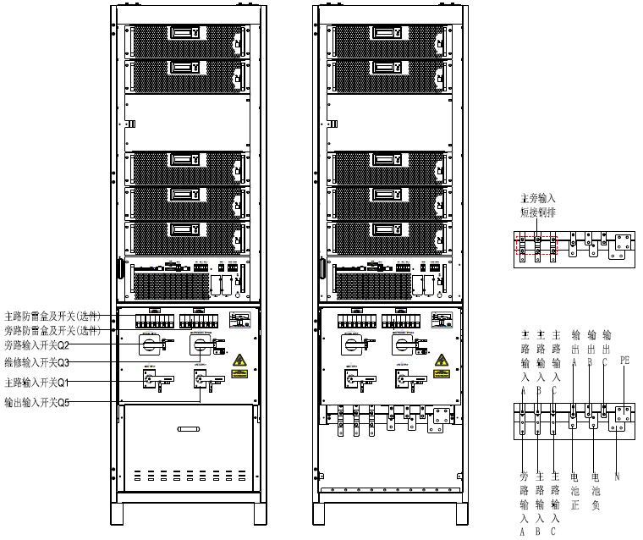
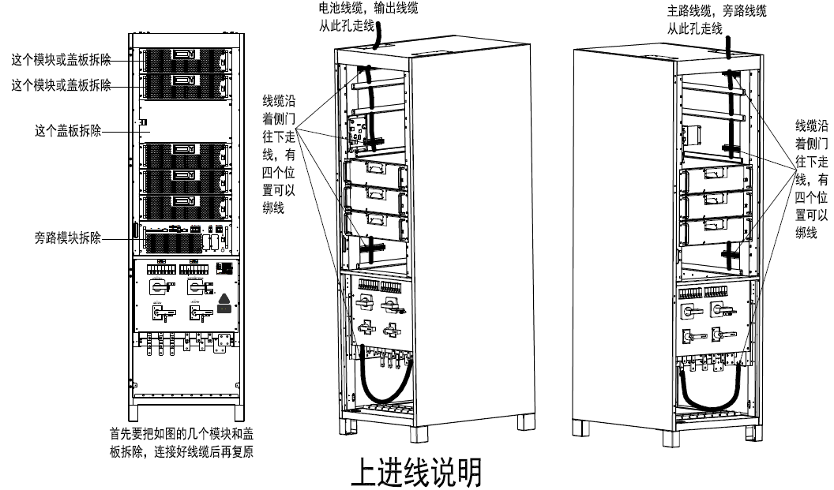
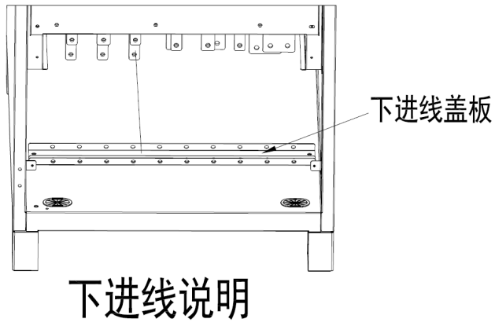
            - 五模块机柜接线及配电图
七模块UPS功率电缆走线只有一种配置-------上进线。上进线的示意图及配电区域的布局如图3-3所示。
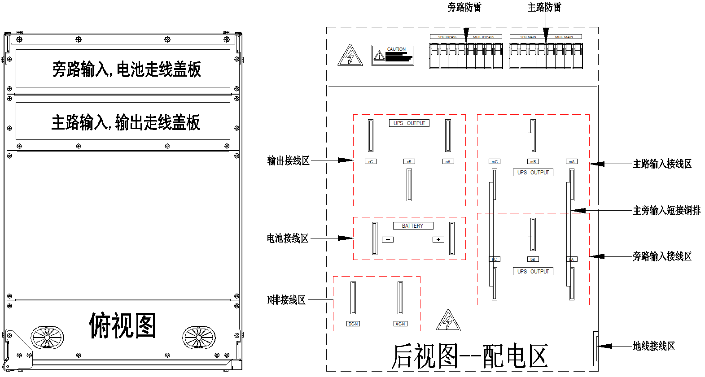
            - 七模块机柜接线及配电图
十二模块UPS机柜的功率电缆及可以上进线，也可以下进线，如图3-4所示。十二模块结构比较紧凑，需严格按照接线顺序来连接功率线缆，否则会造成接线困难等问题。
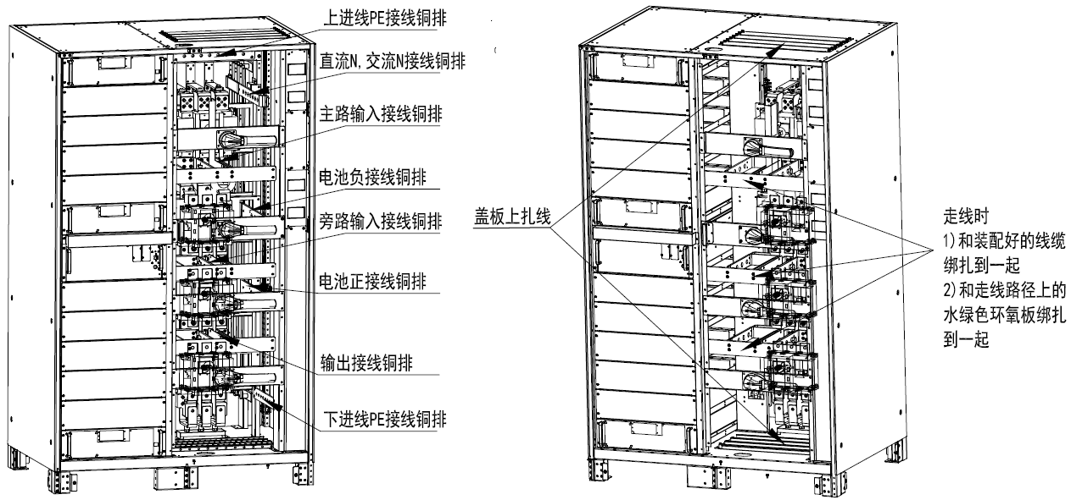
            - 十二模块机柜接线及配电图

下进线接线顺序描述。
        - 首先安装地线，如果地排安装在机柜顶部，需要把地排改装到下部。
        - 安装输出线缆---- A相线缆, B相线缆要向模块侧拉，C相线缆要向电池铜排侧拉。
        - 安装电池正线缆。
        - 安装旁路输入线缆---- A相线缆, B相线缆要向模块侧拉，C相线缆要向电池铜排侧拉。
        - 安装电池负线缆。
        - 安装主路输入线缆---- A相线缆, B相线缆要向模块侧拉，C相线缆要向电池铜排侧拉。
        - 安装N线。
上进线接线顺序描述。
        - 首先安装地线，安装N线。
        - 安装主路输入线缆---- A相线缆, B相线缆要向模块侧拉，C相线缆要向电池铜排侧拉。
        - 安装电池负线缆。
        - 安装旁路输入线缆---- A相线缆, B相线缆要向模块侧拉，C相线缆要向电池铜排侧拉。
        - 安装电池正线缆。
        - 安装输出线缆---- A相线缆, B相线缆要向模块侧拉，C相线缆要向电池铜排侧拉。

十四模块UPS功率电缆走线只有一种配置-------上进线。上进线的示意图及配电区域的布局如图3-5所示。
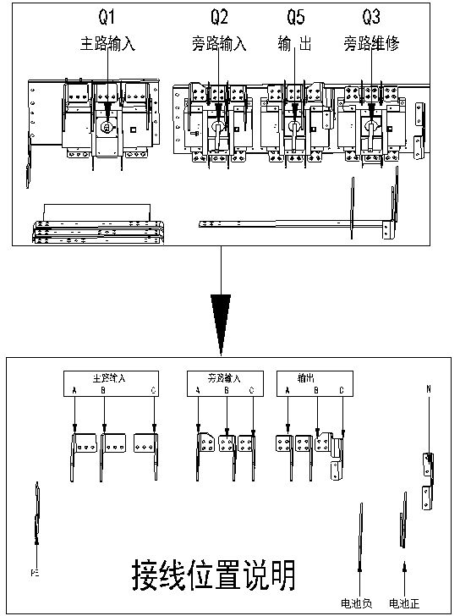

            - 十四模块机柜接线及配电图

信号电缆布线

概述
根据现场的具体需要，UPS可能需要辅助连接以实现对电池系统（包括外置电池开关和电池温度传感器）的管理，与个人计算机通信，向外部装置提供告警信号，实现远程紧急停机，提供旁路反灌开关信号等功能。所有控制电缆必须与功率电缆和并机电缆分开布线，并且为双重绝缘电缆。最长20m～30m接线距离时，控制电缆截面积应为0.5mm²～1.5mm²。如图3-5所示，7模块、12模块和14模块系统的前面板提供了丰富的信号接口。
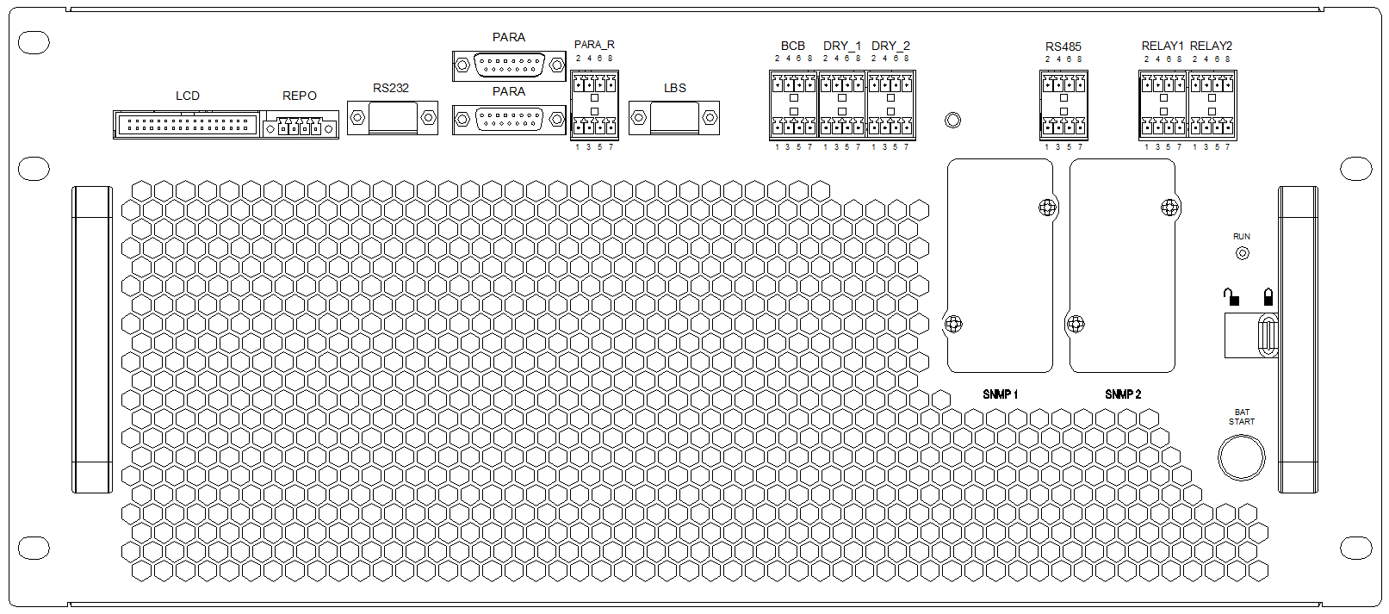

            - 信号接口图

监控连接端子
LCD端子用于连接监控模块，监控模块可以实现热插拔。

远程EPO输入接口
REPO为远程EPO输入接口,如下图3-6所示，从左往右的引脚号为1,2,3,4，引脚号的详细描述见表3-3。
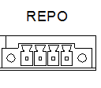
4
3
2
1
            - 远程EPO输入接口
          - 远程EPO输入接口描述
接口丝印 | 接口名称 | 引脚号 | 引脚名称 | 意义
REPO | 远程EPO输入接口 | 1 | EPO_NC | 断开引脚2时激活EPO。出厂时， 1和2已短接
REPO | 远程EPO输入接口 | 2 | ＋12V | 断开引脚1时激活EPO。
REPO | 远程EPO输入接口 | 3 | ＋12V | 短接引脚4时激活EPO。
REPO | 远程EPO输入接口 | 4 | EPO_NO | 短接引脚3时激活EPO。

远程紧急停机装置还需使用屏蔽电缆与这两个端子之间的常开或常闭远程停机开关连接。如图3-7所示，为远程EPO常开状态开关连接图，1和2引脚必须要短接，按下按钮就会使得引脚3和引脚4短接，就会触发紧急关机。如图3-8所示，为远程EPO常闭状态开关连接图，按下按钮就会使得引脚1和引脚2断开，就会触发紧急关机。出厂的时候，REPO接口会配备一个凤凰端子，并且凤凰端子上有跳线把引脚3和4以及短接，请勿拆卸跳线。
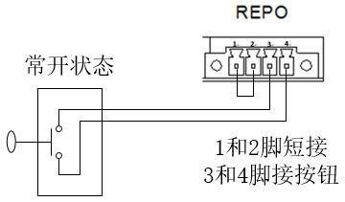
            - 远程EPO常开状态开关连接图
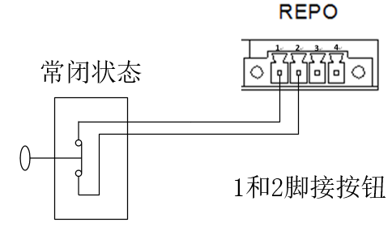
            - 远程EPO常闭状态开关连接图
注意
UPS紧急停机动作将关闭整流器、逆变器和静态旁路，但并不从内部断开UPS的输入市电。如需给UPS完全断电，在触发EPO后，还需断开外部输入开关、旁路输入开关、输出开关和电池开关。

RS232后台通信接口
接口分布见图3-5所示。与计算机相连，用于监控和设置后台。
RS232接口：提供串行数据，用于授权调试和维护人员对UPS进行调试和维护，也可适用于电总协议通信，但是通信距离受限，最大不超过15m。

并机线连接端子
接口分布见图3-5所示。

并机CAN匹配电阻端子
接口分布见图3-5所示。

LBS连接端子
接口分布见图3-5所示。

BCB状态接口端子
面板上的丝印BCB即为BCB的状态接口。如下图3-9所示，接口描述见表3-4。
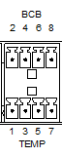
            - BCB状态接口
          - 输入干接点接口描述
接口丝印 | 接口名称 | 引脚号 | 引脚名称 | 意义
BCB | BCB接口 | 2 | 1#BCB驱动 | BCB脱扣驱动(欠压脱扣)，正常12V，0V脱扣
BCB | BCB接口 | 4 | 1#BCB开关状态 | BCB在线信号输入（常开）。BCB常开辅助触点：开关闭合辅助触点闭合，开关断开辅助触点断开
BCB | BCB接口 | 6 | GND_Dry | 电源地
BCB | BCB接口 | 8 | 1#BCB在线 | BCB在线–输入（常开）：当BCB的接口信号接入后该引脚有效

输入干接点接口
输入干接点接口1和2提供电池温度检测、充电器关闭检测等接口，如下图3-10所示，接口描述见表3-5。
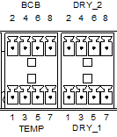

            - 输入干接点接口
          - 输入干接点接口描述
接口丝印 | 接口名称 | 引脚号 | 引脚名称 | 意义
TEMP | 外部电池温度检测输入接口 | 1
TEMP | 外部电池温度检测输入接口 | 3 | +12V_1# | +12V电源
TEMP | 外部电池温度检测输入接口 | 5 | 外部电池温度信号 | 电池温度检测
TEMP | 外部电池温度检测输入接口 | 7 | GND_Dry | 电源地
DRY_1 | 充电器关闭检测输入接口 | 1 | 充电器关闭信号 | 充电器关闭检测
DRY_1 | 充电器关闭检测输入接口 | 3 | GND_Dry | 电源地
DRY_1 | 电池接地故障 | 5 | 电池接地故障信号 | 电池接地故障检测
DRY_1 | 电池接地故障 | 7 | GND_Dry | +12V电源
DRY_2 | 发电机接入检测接口 | 2 | 发电机接入信号 | 发电机接入
DRY_2 | 发电机接入检测接口 | 4 | GND_Dry | 电源地
DRY_2 | 电池房环境检测输入接口 | 6 | 电池房环境温度信号 | 电池房环境检测
DRY_2 | 电池房环境检测输入接口 | 8 | GND_Dry | 电源地

RS485通信接口
UPS提供RS485通讯接口。接口及信号说明，如下图3-11所示，接口描述见表3-6。
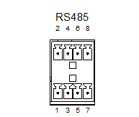
            - RS485通信接口
          - RS485接口描述
接口丝印 | 接口名称 | 引脚号 | 引脚名称 | 意义
RS485 | 预留485接口 | 1 | UART1_485+ | 锂电池BMS接口或其他设备通信接入口
RS485 | 预留485接口 | 3 | NA | 锂电池BMS接口或其他设备通信接入口
RS485 | 预留485接口 | 5 | NA | 锂电池BMS接口或其他设备通信接入口
RS485 | 预留485接口 | 7 | UART1_485- | 锂电池BMS接口或其他设备通信接入口
RS485 | 组网用485接口 | 2 | UART2_485+ | 组网
RS485 | 组网用485接口 | 4 | GND_Mon | 组网
RS485 | 组网用485接口 | 6 | GND_Mon | 组网
RS485 | 组网用485接口 | 8 | UART2_485- | 组网

输出继电器接口
UPS提供继电器输出接口，其分布如图3-12所示，该接口为预留功能
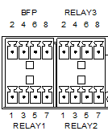
            - 继电器输出接口

智能卡槽1和2
智能卡槽用于现场安装选件卡，例如SNMP卡。详细安装方法参见第八章选件中相关内容。

信号电缆接线步骤
注意
强弱电缆要求分开布线，信号线屏蔽层需可靠接地。
完成接线后，需使用适当措施对进出线处进行密封处理。
信号电缆也有两种接线方式：上进线、下进线。按照图3-2、图3-3和图3-4指示进行信号电缆接线。

控制与显示
本章详细介绍UPS操作控制显示面板的各部件功能和使用方法，并提供触摸屏显示信息，包括触摸屏类型、详细菜单信息、提示窗信息和告警列表。

UPS控制面板
UPS的操作控制显示面板位于机柜正面。通过操作控制显示面板，可对UPS进行操作控制和查询UPS的所有参数、UPS和电池状态以及告警信息。如图4-1，操作控制显示面板包括：触摸显示屏和EPO按钮、LED显示。
触摸显示屏
EPO键和LED显示
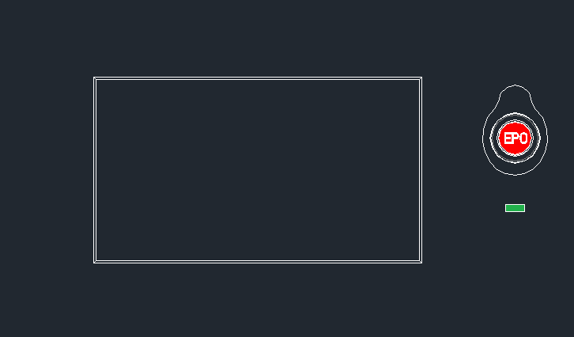
            - UPS控制面板

LED指示灯
          - 指示灯告警描述
指示灯 | 绿色常亮 | 系统正常工作，无告警。
指示灯 | 绿色闪烁 | 系统正常工作，有告警。
指示灯 | 红灯常亮 | 系统有严重故障。

蜂鸣器
UPS在运行过程中可伴随三种不同的声音告警，见表4-2。
          - 蜂鸣器声音告警描述
告警声 | 意义
短暂的单鸣告警 | 按任一功能操作键时，发出此告警声
每隔1秒鸣叫1下 | UPS发生告警时（例如：旁路超跟踪），发出此告警声
持续鸣叫 | UPS发生故障时（例如：熔断器或硬件故障），发出此告警声

EPO按钮
操作控制显示面板上提供1个控制操作按钮，即EPO按钮，表面有防误触发的塑料盖。其功能描述见表4-3。
          - 控制操作键功能描述
控制操作键 | 丝印 | 功能描述
EPO按键 | EPO | 用来切断负载电源，关闭整流器、逆变器、静态旁路和电池
注意：需长按2秒才能生效，按钮生效后，UPS输出会断电，负载会掉电

触摸彩色显示屏
本产品标配10英寸高端触摸彩色显示屏。触摸屏显示界面友好，用户可方便地浏览UPS的输入、输出、负载和电池参数，及时获得UPS的当前状态和告警信息，并进行相关功能设置和控制操作。触摸屏还可提供最多2048条历史告警记录备用户查询，给故障诊断提供可靠依据。系统运行过程中，如1分钟内无任何告警，也无任何触摸动作，系统会关闭显示屏背光，触摸显示窗口任意地方可重新显示当前界面。

模块显示介绍

功率模块面板
图4-2为功率模块显示面板，包含了5个功能点，整流器指示灯，电池指示灯，逆变器指示灯，屏幕唤醒按钮，LCD屏幕。
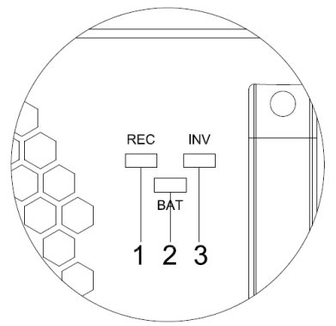
            - 模块显示界面
序号 | 部件说明 | 功能
1 | 整流器指示灯 | 整流器故障&输入电压异常，亮红灯  整流器软启动，绿灯闪烁  整流器正常，亮绿灯
2 | 电池指示灯 | 电池没有接入&充放电器异常，亮红灯  电池正常接入并且UPS识别到电池电压，不亮灯  电池放电状态，亮绿灯
3 | 逆变器指示灯 | 逆变器故障&就绪开关未闭合，亮红灯  逆变器软启动，绿灯闪烁  就绪开关闭合逆变器未开启，不亮灯  逆变器正常供电，亮绿灯

旁路模块指示灯
旁路模块只有一个指示灯，绿灯常亮表示旁路模块正常，不亮灯表示旁路故障或者旁路就绪开关未闭合
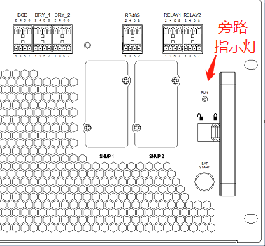
            - 旁路指示灯

触摸屏介绍

系统菜单
UPS启动屏完成自检后，出现图4-4所示为系统菜单。主显示屏划分为3个显示窗：系统信息窗、能量流图和主菜单。能量流图显示UPS的模拟图，包括UPS的主路交流输入、整流、逆变状态，以及旁路的状态，还有电池供电的状态。如果状态条为绿色，表示该部分正常工作；如果为灰色，表示未工作或者出现故障。
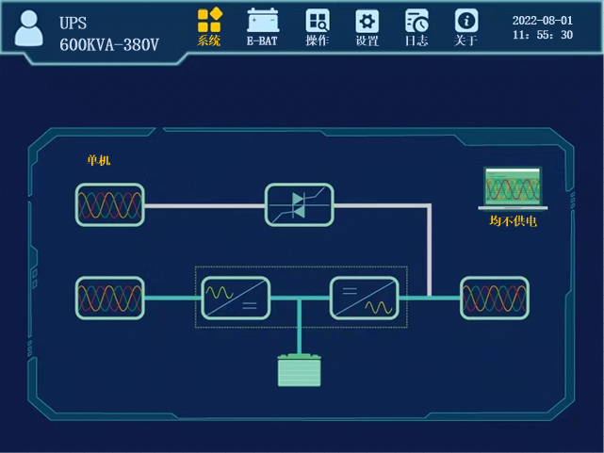
            - 系统菜单

操作菜单
控制菜单界面如图4-5所示，可以执行：逆变开启、逆变关闭、故障清除、蜂鸣器消音、维护操作。维护操作需要管理员密码才能进入操作，必须我司服务人员才有权限进入操作。
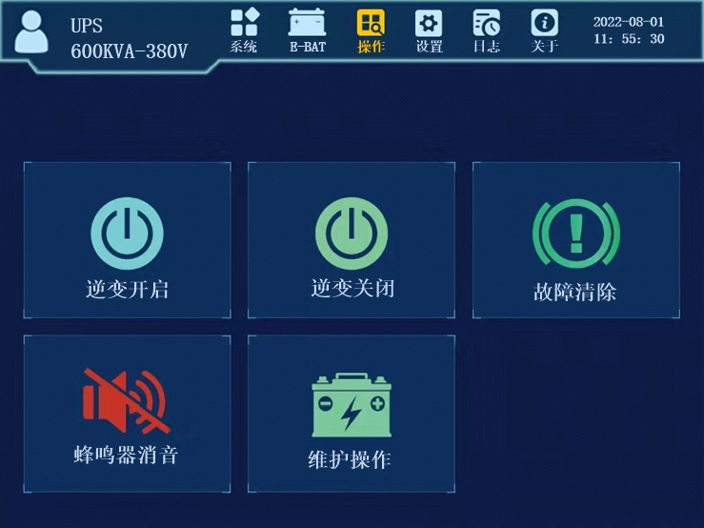
            - 操作菜单

设置菜单
设置菜单如图4-6所示，设置菜单有六个子页面，分别为系统设置，基本设置，通信设置，用户设置，电池设置，高级设置。用户可以分别点击进入页面查看已设置的内容，但是如果先要设置参数则必须点击左上角的小人，会出来一个弹框，输入管理员账号和密码之后，小人会变绿，则可以正常的设置参数了。用户设备通过我司服务工程师开启及参数设置之后，日常运行过程中无需再去设置参数。参数的设置涉及到机器的正确使用，因此管理员账户只有我司服务工程师才可以使用。
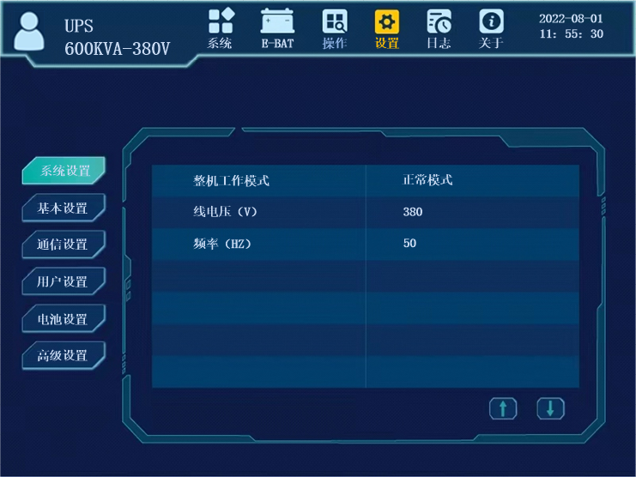
            - 设置菜单

日志菜单
日志菜单界面如图4-7所示，可以查看当前记录和历史记录。ID0表示系统和旁路，MOD1表示模块一。
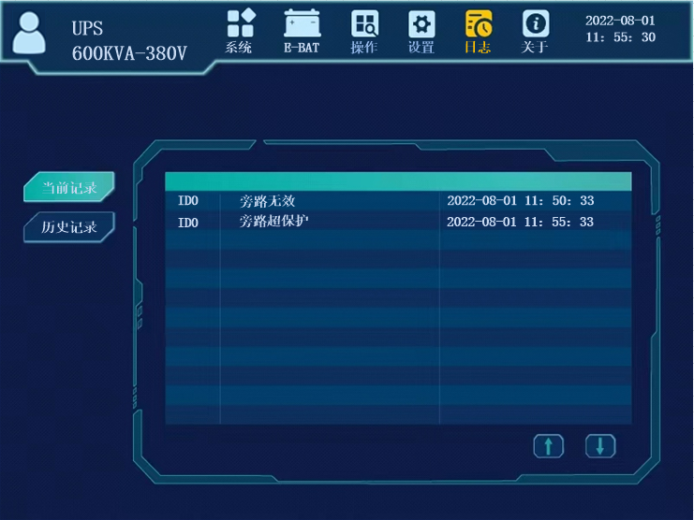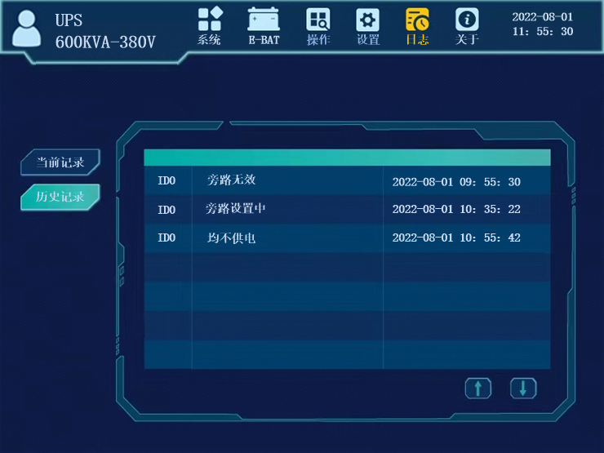
            - 日志菜单

关于菜单
关于菜单，显示了旁路模块、监控、各主功率模块的软件版本号。无版本号的模块，表示模块未插入。

菜单窗和数据窗
点击功率流图可浏览UPS的相关参数，点击菜单窗可以进行相关功能设置，详细内容见表4-4。
          - 菜单窗和数据窗项目描述
菜单名称 | 菜单项目 | 释义
主路输入 | 相电压（V） | 相电压
主路输入 | 相电流（A） | 相电流
主路输入 | 频率（Hz） | 输入频率
主路输入 | 线电压（V） | 线电压
主路输入 | 功率因数 | 功率因数
旁路输入 | 相电压（V） | 相电压
旁路输入 | 频率（Hz） | 旁路频率
旁路输入 | 线电压（V） | 线电压
交流输出 | 相电压（V） | 相电压
交流输出 | 相电流（A） | 相电流
交流输出 | 频率（Hz） | 输出频率
交流输出 | 线电压（V） | 线电压
交流输出 | 功率因数 | 功率因数
本机负载 | 视在功率（kVA） | Sout：视在功率
本机负载 | 有功功率（kW） | Pout：有功功率
本机负载 | 无功功率（kVAR） | Qout：无功功率
本机负载 | 负载百分比（％） | 负载（UPS额定负载百分比表示）
本机负载 | 峰值比 | 输出电流峰值因素
电池数据 | 电池电压（V） | 电池母线电压
电池数据 | 电池电流（A） | 电池母线电流
电池数据 | 剩余时间（Min.） | 电池剩余后备时间
电池数据 | 电池容量（％） | 相对于新电池容量的百分比
电池数据 | 电池正在均充 | 电池处于均充状态
电池数据 | 电池正在浮充 | 电池处于浮充状态
电池数据 | 电池尚未接入 | 电池未接
设置页面 | 系统设置 | 设置工作模式，输出线电压及输出频率
设置页面 | 基本设置 | 设置UPS基本参数
设置页面 | 通信设置 | 设置UPS地址及串口波特率
设置页面 | 用户设置 | 设置时间及语言
设置页面 | 电池设置 | 设置电池基本参数
设置页面 | 高级设置 | 系统容量等参数
操作页面 | 逆变开启 | 开启逆变输出
操作页面 | 逆变关闭 | 关闭逆变输出
操作页面 | 故障清除 | 清除当前故障
操作页面 | 蜂鸣器消音 | 声音告警时，可按此键消除告警声音
操作页面 | 维护操作 | 保护了电池浅放电测试，电池深度放电测试，强制均充
当前记录 | （当前告警） | 显示当前告警。UPS操作控制显示面板上触摸屏所显示的告警清单列表参见表4-6
历史记录 | （历史告警） | 显示所有历史告警。UPS操作控制显示面板上触摸屏所显示的告警清单列表参见表 4-6
关于页面 | UPS型号 | 提供UPS型号信息，例如：380V-50Hz
关于页面 | 版本号 | 监控、旁路以及各个模块的整流、逆变软件版本

提示窗信息
系统运行时，当系统需要提醒用户注意某些系统状态，或需要用户对某一命令进行确认或进行其它操作时，系统会跳出提示窗，见表4-5。
          - 提示窗信息及其意义
提示窗信息 | 解释
间断切换  请确认或取消 | 逆变器与旁路电源不同步，负载在旁路与逆变器之间的切换将导致短暂的负载供电中断。
负载大于单机容量，无法完成切换 | 总负载必须小于单机容量，并机系统才能从旁路切换到逆变输出（负载电源中断）。
旁路异常，关机导致断电  请确认或取消 | 旁路异常时，用户关闭逆变器会导致UPS无输出。等待用户确认或取消。
负载过大，关机导致过载  请确认或取消 | 用户关闭此逆变器会导致并机系统其它逆变器过载。等待用户确认或取消。
启动容量不足，无法承担当前负载 | 系统中可以开启的逆变器的模块不足以负担当前负载，用户需开启更多UPS。
电池浅放电条件不满足，请检测电池和负载条件 | 用户应该检查电池是否处于浮充状态，以及电池是否充满，负载量是否大于20%
强制均充条件不满足，请检测电池状态 | 当用户选择强制均充命令，但均充条件不足时（如无电池，充电器故障等），系统提示该信息

告警列表
表4-6提供“历史记录”菜单和‘“当前记录”窗中可显示的所有UPS告警信息完整清单列表。告警前面如果有ID0，表示的是旁路模块和系统发生的告警，MOD*表示是功率模块，后面的数字就是表示具体的模块号。
          - 告警清单
告警 | 解释
主路相序反 | 交流输入相序接反，需检测配线及输入的相序
整流器软启动失败 | 由于直流母线电压低，整流器无法启动，整流器发生了故障
主路频率异常 | 市电频率超出正常范围，导致整流器关闭。检查整流器输入电压和频率，以及市电输入的配线
输入缺零故障 | 未检测到交流输入市电的零线
模块过温 | 模块温度过高导致模块停止运行，检查UPS的环境和通风
整流器故障 | 整流器故障，整流器关闭
充电器故障 | 电池充电器发生故障
电池无 | 没有检测到电池，或者电池电压太低低于EOD点以下，需检查电池和电池接线
整流器过流 | 市电输入时，整流器温度过高
放电器故障 | 电池放电发生故障，需更换模块
电池接反 | 重新连接电池，检查电池正负极接线
充电器过温 | 充电器温度过高
电池端口短路 | 电池端口有短路
主路电压异常 | 市电电压超出正常范围，导致整流器关闭，检查整流器输入相电压
主路欠压 | 市电欠压，降额运行，检查整流器输入电压
辅助电源掉电 | 模块控制电源异常或无
输入电流超限 | 电池放电时候的电流过大，只有电池模式会报
整流设置中 | 整流器启动并同步
逆变设置中 | 逆变器启动并同步
逆变器不同步 | 当逆变器和旁路相电压相角相差 6 度以上时，由逆变器软件程序触发此告警
逆变器故障 | 逆变器输出电压超限，负载转旁路供电
输出过载 | 负载超过额定值 105％时，出现此告警。过载状态清除时，告警自动恢复
输出过载超时 | UPS 发生过载，并且超出所允许的过载时间
输出电压异常 | 输出电压异常，关闭逆变器
母线异常关机 | 直流母线电压过高导致整流器、逆变器和电池变换器关闭
机架内离散总线通讯异常 | 模块之间通讯断开发生这个告警，重新通讯正常后自动结束故障，旁路模块和功率模块都会报
机架间离散总线通讯异常 | 旁路模块与其他旁路模块之间通讯断开，会发生这个告警，只有旁路模块会报这个故障
风扇1异常 | 散热风扇1出现异常，需要检查风扇
风扇2异常 | 散热风扇2出现异常，需要检查风扇
风扇3异常 | 散热风扇3出现异常，需要检查风扇
逆变继电器故障 | 逆变器侧至少一个继电器断开或短路。此故障锁定直至下电
输出熔丝断 | 表示模块的输出熔丝断开
用户操作错误 | 不正常的操作会报用户操作错误
LBS激活 | LBS 设置生效。即 UPS 在双母线配置系统中作为一个 LBS 主机或从机运行
模块未就绪 | 模块就绪开关未闭合
负载冲击转旁路 | 负载冲击导致系统切换到旁路，UPS 可以自动恢复。按顺序开启负载以减少逆变器负载冲击
切换次数限制 | 前 1 小时内过载切换次数超过设定值，导致负载停留在旁路供电状态
ECO切换次数限制 | 前 1 小时内旁路供电和逆变供电切换次数超过设定值，导致负载停留在逆变供电状态
旁路晶闸管故障 | 旁路侧至少一个静态开关断开或短路，此故障会关闭旁路供电
旁路异常关机 | 旁路和逆变器电压均异常。负载供电中断
并机均流异常 | 并机时系统不均流
PowerCAN通讯异常 | 模块之间PowerCAN通讯异常
邻机请求转旁路 | 并机时邻机需要转旁路运行
系统执行间断切换 | 与ID0旁路超跟踪或IDO模块超保护告警一起出现，表示旁路切逆变负载供电有间断  只有系统执行间断切换，不代表旁路切逆变负载有间断供电，只代表模块开机时间超过设计值
旁路过流 | 旁路电流超过额定值的 135％。UPS 只告警，无动作
旁路反灌 | 旁路SCR故障发生反灌
旁路晶闸管故障 | 旁路侧至少一个静态开关断开或短路。此故障锁定直至下电
旁路SCR风扇异常 | 旁路侧SCR风扇异常
电池接地故障 | 电池接地故障
外部输出隔离变压器过温 | 外部输出的变压器温度超限
旁路过温 | 旁路温度超限
旁路相序反 | 旁路电压相序反，检查确认 UPS 旁路电源相序是否正确
ParaPowerCAN通讯异常 | 并机之间CAN通讯异常
邻机旁路晶闸管故障 | 并机时邻机的旁路晶闸管故障
系统主路熔丝断 | 表示系统的主路输入熔丝断开
旁路熔丝断 | 表示旁路模块的输入熔丝断开
输出熔丝断 | 表示模块的输出熔丝断开
并机连接线异常 | 并机的通讯信号断开
失去冗余 | 设置有冗余的模块，由于有模块故障，没有冗余模块了
容量过载 | 负载超过系统容量
上抽风风扇异常 | 上抽风的风扇故障
旁路接管 | 只有一个功率模块在线，并且输出电压有异常的时候，报旁路接管，系统转旁路供电
BCB状态异常 | BCB的状态异常
旁路缺零故障 | 旁路输入缺零线
旁路过流超时 | 旁路电流过大，超过允许时间
旁路设置中 | 旁路模块启动并同步
输入空开断开 | 主路输入空开断开
旁路空开断开 | 旁路输入空开断开
维修空开断开 | 维修旁路开关断开
维修空开闭合 | 维修旁路开关闭合
输出空开断开 | UPS 输出开关断开
发电机接入 | 发电机接入UPS
BCB闭合 | 电池开关状态（闭合）
BCB断开 | 电池开关状态（断开）
故障清除 | 点击操作菜单中的故障清除按钮，可进行故障复位
紧急关机 | 直接按面板 EPO 开关或收到外部紧急停机命令
电池放电终止 | 电池放电到达终止电压，逆变器关闭。检查市电停电状态，尽快恢复市电
电池需维护 | 电池测试失败，需更换电池
电池电压低预告警 | 电池到达放电终止电压前出现电池电压低预告警，请及时做好负载断电的准备
自动开机 | 电池放电终止导致 UPS 关闭，市电恢复时，逆变器自动启动
强制均充 | 通过面板操作，强制电池进入均充状态
电池浅放电测试中 | 通过面板操作，进行电池浅放电测试（20％容量放电）
电池周期浅放电测试中 | 正在定期自动电池浅放电测试（20％容量放电）
电池深度放电测试中 | 通过面板操作，进行电池深度放电测试（100％容量放电）
MonCAN通讯异常 | 内部监控与模块之前的通讯异常
整流DSP在线升级 | 正在升级功率模块整流DSP软件
逆变DSP在线升级 | 正在升级功率模块逆变DSP软件
监控在线升级 | 正在升级监控软件
旁路DSP在线升级 | 正在升级旁路模块DSP软件
整流FPGA在线升级 | 正在升级功率模块整流FPGA软件
逆变FPGA在线升级 | 正在升级功率模块逆变FPGA软件
旁路FPGA在线升级 | 正在升级旁路模块FPGA软件
远程开机 | 通过远程通讯命令开启逆变器
远程开机失败 | 逆变器不允许远程开机。原因可能是无效操作（维修开关闭合），直流母线或整流器未准备好
远程关机 | 通过远程通讯命令关闭逆变器
手动开机失败 | 逆变器不允许开机。原因可能是无效操作（维修开关闭合），直流母线或整流器未准备好
手动关机 | 通过面板按键手动关闭逆变器
手动开机 | 通过面板按钮手动开启逆变器
告警消音 | 点击面板的蜂鸣器消音按钮，可进行告警消音
均不供电 | UPS 关机，输出中断
旁路供电 | UPS 处于旁路模式
主路逆变供电 | UPS 处于市电逆变供电模式
电池逆变供电 | UPS 处于电池逆变供电模式
输出禁止 | UPS 由于电池放电至截止电压关机，输出中断
电池过温 | 电池温度过高。检查电池温度和通风
环境过温 | 环境温度过高。检查 UPS 室的通风
均充超时 | 电池均充状态时，超过设定的均充时间阀值
旁路超跟踪 | 旁路电压振幅或频率超出正常范围时，由逆变器软件程序触发此告警
旁路超保护 | 旁路电压振幅或频率过高时，由逆变器软件程序触发此告警
旁路无效 | 旁路就绪开关未闭合
故障清除 | 点击操作菜单中的故障清除按钮，可进行故障复位
充电器需关闭 | 锂电池BMS传递给UPS，要求UPS关闭充电器

操作步骤
本章详细介绍UPS的日常操作注意事项和详细操作步骤。

注意事项
重要
必须由授权工程师进行首次上电启动和调试后，用户才可进行相关操作。

警告：危险市电和/或电池电压
1．需工具才可打开的保护盖板/内门后面的部件为用户不可操作部件。只有合格维护人员才允许打开此类保护盖板/内门。
2．任何时候UPS的交流输入和输出接线端子都带有危险电压。若机柜安装有EMC滤波器，该滤波器也会带有危险电压。

1．操作步骤中所涉及的所有监控面和LED显示参见第四章控制与显示。
2．运行操作时，可能随时出现蜂鸣器告警。
3．当UPS采用传统的铅酸电池时，UPS系统提供均充充电的可选功能。当选用铅酸电池时，在市电长时间断电后恢复供电时，电池充电电压要比正常充电电压高。这是正常的，几个小时充电后，电池充电电压将恢复正常值。

UPS开机步骤
UPS必须安装完毕，并由授权工程师调试正常，且外部电源输入开关已闭合，方可执行开机步骤。

正常模式开机步骤
警告
此操作步骤将使UPS输出端子带电。如有负载与UPS输出端子相连接，请向用户确认给负载供电是否安全。如果负载尚未准备好接受供电，请断开下级负载连接开关，并在负载连接处贴上警告标签。
以下开机步骤适用于在UPS处于完全断电状态下对UPS进行开机。
1．打开UPS前门，确认内部维修旁路开关Q3为断开状态，接入电缆与接线排可靠连接。
警告
所有涉及维修旁路开关断开或闭合的操作应在3秒内完成，以免误报故障。
2．依次闭合旁路输入开关Q2（如有）、主路输入开关Q1、输出开关Q5和外置电池开关。
此时，系统上电，屏幕出现启动屏。
约25秒后，需确认触摸屏是否显示旁路与主路输入供电正常，反之则检查开关Q2和Q1是否已经闭合。整流器启动，功率模块面板上的整流器指示灯（REC）呈绿色闪烁。整流器进入正常运行状态后约 30s，整流器指示灯（REC）呈绿色稳态常亮。初始化后，旁路静态开关闭合，系统由旁路供电，主界面中的能量流图中各状态条颜色如下图5-1所示。
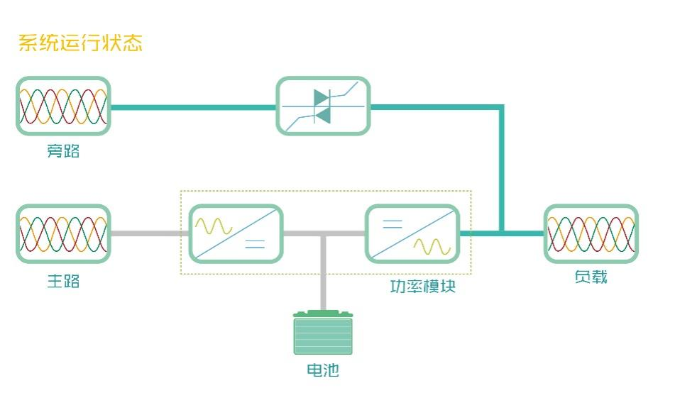
            - 旁路供电运行功率流图
3．进入控制菜单界面，点击“逆变开启”并点击确定。
逆变器启动，功率模块面板上的逆变器指示灯（INV）呈绿色闪烁。逆变器正常运行后，UPS从旁路供电状态切换到逆变器供电状态，逆变器指示灯（INV）呈绿色常亮。能量流图中的逆变器状态条变绿，如图5-2所示。
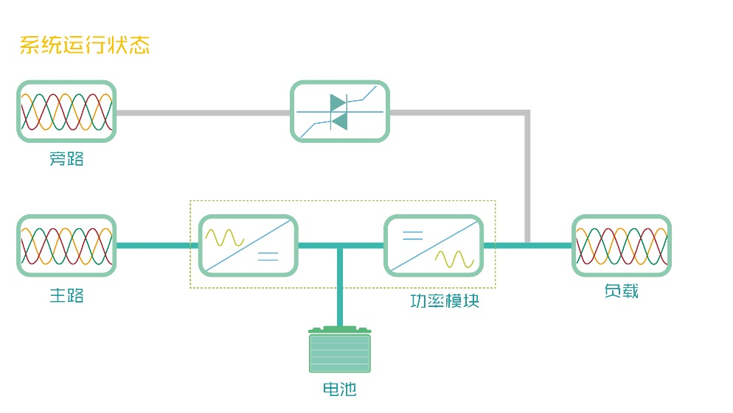
            - 正常模式运行功率流图

经济运行（ECO）模式开机步骤
仅适用于服务工程师已设置ECO模式的单机系统。
1．打开UPS前门，确认内部维修旁路开关Q3为断开状态，接入电缆与接线排可靠连接。
警告
所有涉及维修旁路开关断开或闭合的操作应在3秒钟内完成，以免误报故障。
2．依次闭合旁路开关Q2（如有）、主路输入开关Q1、输出开关Q5和所有外部输出隔离开关（如有）。
此时，系统上电，屏幕出现启动屏。
约25秒后，需确认触摸屏是否显示旁路与主路输入供电正常，反之则检查开关Q2和Q1是否已经闭合。此时整流器启动，功率模块面板上的整流器指示灯（REC）呈绿色闪烁，同时旁路静态开关闭合，约30秒后，整流器指示灯（REC）呈绿色常亮，整流启动完成。
3．进入控制菜单界面，点击“逆变开启”并点击确定。
逆变器启动，功率模块面板上的逆变器指示灯（INV）呈绿色闪烁。此时UPS处于ECO模式下，旁路供电。

电池模式开机（电池冷启动）步骤
1．检查确认电池已连接好，保证电池电压送至电池接入端口。
2．打开UPS前门，按下旁路模块前面板上的电池冷启动按钮约8秒后（见图5-3）。
此时，触摸显示屏启动，功率模块面板上的电池指示灯（BAT）呈绿色闪烁。约30秒后，整流器启动完毕，电池指示灯停止闪烁，呈绿色常亮。
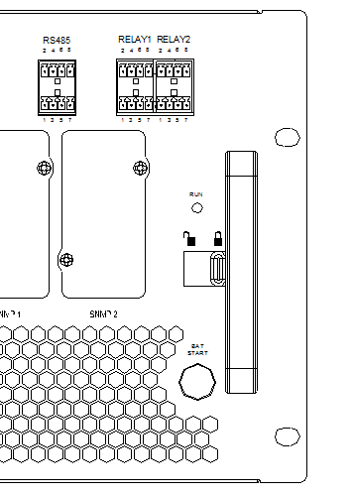
电池冷启动按钮
            - 电池启动按钮位置
注意
执行步骤2后，如出现下列任一情况，需将电池开关断开或确定电池开关已自动脱扣，处于断开状态。在电池开关断开1分钟后，才能进行系统重新上电操作。
- 因紧急情况按下EPO开关
- 系统调试时发生故障
- 当电池电压过低，低于300V以下时，可能出现电池冷启动不成功的情况，此时禁止长时间或频繁按住冷启动按钮，否则会有导致机器故障的风险！请及时联系客户服务工程师予以提供帮助。
3．进入控制菜单界面，点击“逆变开启”并点击确定。
逆变器启动，功率模块上的逆变器指示灯（INV）呈绿色闪烁。逆变器启动完成后，逆变器指示灯（INV）呈绿色常亮，此时UPS以电池模式运行。

运行模式切换步骤

运行模式种类
UPS有以下运行模式：
- 正常模式
- 电池模式
- 旁路模式
- 维修模式
- 经济（ECO）模式
- 模块N+X冗余模式
- 自动开机模式
- 频率变换器模式
- 休眠模式
- 双母线（LBS）系统模式

正常模式
如图5-4所示，市电先经UPS整流器整流，再经逆变器输出不间断的交流电为负载供电。同时通过充电器给电池充电。
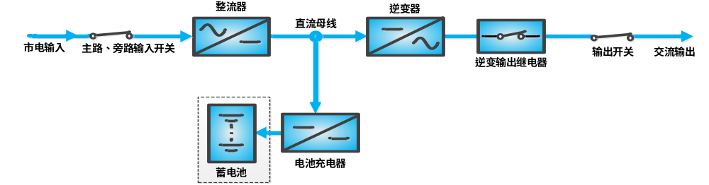
            - 正常模式运行示意图

电池模式
如图5-5所示，电池通过整流器与逆变器给负载提供后备电源的运行模式为电池模式。市电停电时，系统自动转电池模式运行，负载电源不会间断。此后当市电恢复时，系统自动切换回正常模式，无需任何人工干预，且负载电源不中断。
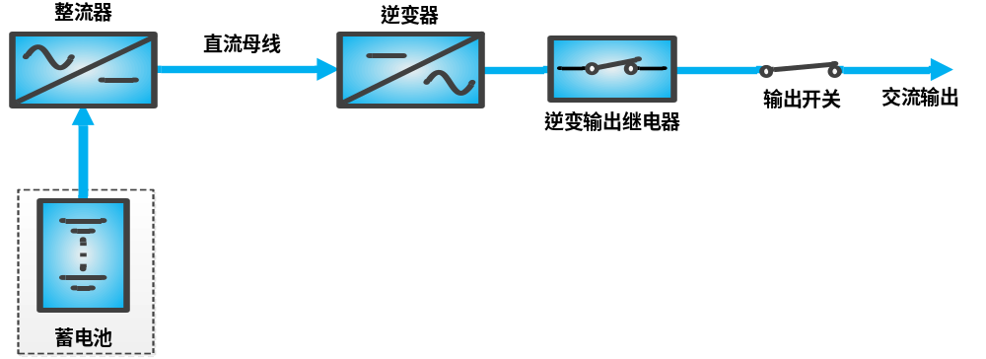
            - 电池模式运行示意图
注：也可使用电池冷启动功能在市电停电时直接从电池（已充电）模式启动UPS。因而可独立使用电池电源，提高UPS的使用率。

旁路模式
如图5-6所示，正常模式下，如遇逆变器故障、逆变器过载或手动关闭逆变器，负载将从逆变器侧切换到旁路电源侧，负载电源不中断。如切换过程中逆变器与旁路不同步，将出现负载电源瞬时间断，负载电源间断时间小于20ms。
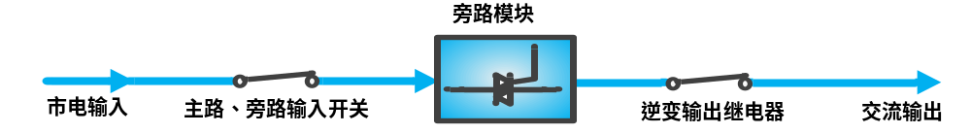

            - 旁路模式运行示意图

维修模式
如图5-7所示，如需对UPS进行维护和维修，可通过手动维修旁路开关将负载切换到维修旁路，负载电源不中断。维修旁路开关位于UPS单机内，容量满足单机总负载容量要求。

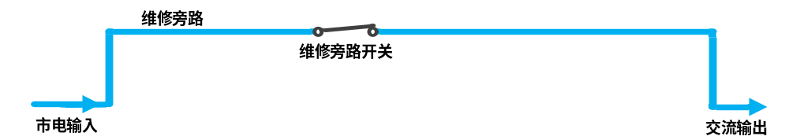
            - 维修模式运行示意图

经济运行（ECO）模式
如图5-8所示，选择ECO模式运行时，除维修旁路开关外，所有相关电源开关及电池开关均处于闭合状态，负载电源优先由旁路提供，以达到节能的目的。当旁路电源在正常频率和电压范围（可设置）时，负载电源由旁路提供，逆变器处于后备状态。当超出此范围时，系统将会切换到逆变器输出，切换时间小于20ms。此工作模式下，仍能正常通过充电器对电池进行充电。
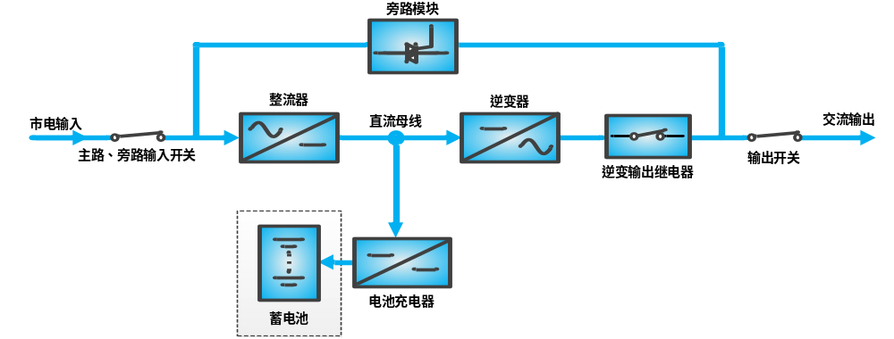
            - ECO模式
如需使用ECO模式，应通过操作控制显示面板进行相应的设置。在ECO模式时，正常情况下，负载由旁路市电进行供电，此时逆变器指示灯闪烁，而相应的告警显示为“旁路供电”, 切换间断时间不超过20ms。
警告
ECO模式下，负载无市电电压畸变保护。

模块N+X冗余模式
模块化UPS提供N+X模块冗余功能。其中N表示UPS内模块的基本个数， X表示模块的冗余个数。用户可以根据实际负载大小及重要性来选择基本模块个数和冗余模块个数。在该模式下，即使有模块出现故障，剩下的模块仍有充足的裕量给负载供电。

自动开机模式
UPS提供自动开机功能，即市电停电时间过长，电池放电至终止电压导致逆变器关机后，如市电恢复，经一定的延时时间后，UPS会自动开机。该功能及自动开机的延时时间可由服务工程师设置。
自动开机延时过程中，UPS给电池充电，以防止市电再次停电给负载设备带来断电危险。

频率变换器模式
UPS可设置为频率变换器模式，提供50Hz或60Hz的稳定输出频率。输入频率范围为40Hz～70Hz。该模式下，要求断开维修开关，静态旁路无效，电池为可选，根据是否需要以电池模式运行来确定是否选用电池。

休眠模式
所谓休眠模式，即当系统负载较轻时，在保证负载供电情况下，将1个或几个功率模块的逆变器关闭处于待机状态，使休眠的功率模块数最大化，未休眠的模块给负载供电，能使系统的效率最高。休眠模式需由服务工程师通过后台软件设置。该模式对系统内的功率模块地址有限制：当有2个功率模块时，功率模块地址依次为1、2；以此类推，当有10个功率模块时，功率模块地址依次为1-10。
注意
休眠模式下，应避免负载陡变，否则可能导致UPS切换到旁路模式。

双母线系统模式
双母线系统由两个独立的UPS系统组成，各UPS系统由一个UPS单机组成。双母线系统可靠性高，适用于带多个输入端子的负载。对于单输入负载，可以加入一个可选配的静态切换开关（STS）来给负载供电。双母线系统模式详见7.5 双母线系统的安装。

正常模式到电池模式的切换
断开外部电源开关，UPS进入电池模式。如需将UPS切换回正常模式，闭合外部电源开关，等待数秒后市电重新供入。10秒后，整流器自动重启，UPS恢复正常模式。

正常模式到旁路模式的切换
进入控制菜单界面，点击“逆变关闭”并点击确定。功率模块面板上的逆变器指示灯（INV）灭，则可将UPS切换到旁路模式。
注意
旁路模式下，负载的供电由市电电源直接提供，而非逆变器输出的纯净电源。

旁路模式到正常模式的切换
旁路模式下，进入控制菜单界面，点击“逆变开启”并点击确定，逆变器开始启动，功率模块面板上的逆变器指示灯（INV）呈绿色闪烁，直到逆变器指示灯呈绿色常亮，此时UPS切换到正常模式。

正常模式到维修模式的切换
UPS处于正常模式运行时，使用此操作步骤可将负载从逆变输出供电切换到维修旁路输出供电。
小心：负载供电中断危险
执行切换操作前，请首先查看触摸屏信息，确保旁路正常，且逆变器与旁路同步。如未满足此条件，则可能造成负载供电短时中断。

1．进入控制菜单界面，点击“逆变关闭”并点击确定。功率模块面板上的逆变器指示灯（INV）灭，旁路模块面板指示灯（RUN）亮，蜂鸣器告警，负载切换到静态旁路，逆变器关闭。
注意
进入控制菜单界面内，点击“蜂鸣器消音”可进行告警消音，但触摸屏的告警信息显示仍然存在，直到告警状态消除。

2．闭合内部维修旁路开关Q3。
3．此时维修旁路与UPS的静态旁路并联。
4．当前记录显示“维修空开闭合”。
5．断开输出开关Q5。
小心
UPS处于维修旁路模式时，负载没有市电异常保护。

6．按下机柜面板上的EPO按钮，可以进一步停止整流器、逆变器、静态开关和电池的运行。但是不影响维修旁路向负载的正常供电。
注意
维修模式下，负载的供电由市电电源直接提供，而非逆变器输出的纯净电源。

7．断开外置电池的开关。
8．断开主路输入开关Q1与旁路输入开关Q2（如有）。此时，所有内部电源关闭，触摸屏显示关闭。
警告
如需维护，等约10分钟，使内部直流母线电容电压放电后再维修。
即使主路输入开关、旁路输入开关与电池开关断开，UPS部分电路仍然带电。因此，仅允许合格人员进行UPS维修。

此时，负载电源由维修旁路提供。

维修模式到正常模式的切换
以下操作步骤将使负载从维修旁路供电状态切换回市电逆变供电状态。
1．闭合输出开关Q5。
2．先后闭合旁路输入开关Q2（如有）和主路输入开关Q1。
3．待触摸屏启动完成，切换至当前记录界面，直到确认记录显示“旁路供电”的信息。
警告
必须先开旁路，再断开维修旁路开关，否则会造成输出负载掉电。

4．断开内部维修旁路开关Q3。
5. 闭合外置电池开关
6．进入控制菜单界面点击“逆变开启”并确认。逆变器启动，模块上的逆变器指示灯（INV）呈绿色闪烁。逆变器运行正常后，逆变器指示灯（INV）常亮，能量流图中逆变状态条变绿，UPS从旁路供电状态切换到逆变器供电状态。

UPS关机步骤

UPS完全下电
UPS完全关机及使负载断电时应遵循此步骤。所有电源开关、隔离开关和断路器均断开，UPS不再给负载供电。
小心
下列步骤将切断负载电源，负载完全掉电。

1．进入触摸屏控制菜单界面点击“逆变关闭”并确认，停止UPS的逆变器运行，然后按下EPO按钮，可以停止整流器、静态开关和电池的运行。
2．断开外置电池的开关。
3．断开主路输入开关Q1、旁路输入开关Q2（如有）、输出开关Q5。此时，所有内部电源关闭，触摸屏显示关闭。
警告
UPS完全下电后，电池端子仍然有危险电压。
UPS完全下电超过一周时间，必须确保电池开关处于断开状态，保证UPS与电池完全脱离。原因是UPS内部会产生一定的漏电流，会将电池的电量慢慢消耗掉，严重损害电池的性能和寿命。

UPS完全下电但继续给负载供电
此操作步骤适于将UPS完全断电，但继续维持负载供电。请参考5.3.5 正常模式到维修模式的切换的操作步骤。

紧急停机（EPO）步骤
UPS面板按键或远程EPO干接点提供紧急停机（EPO）开关，用于在紧急情况下（如火灾、水灾等）关闭UPS。如需执行紧急停机，您只需按下EPO开关即可，系统将关闭整流器、逆变器，并迅速切断负载供电（包括逆变和旁路输出），且电池停止充电或放电。
紧急停机后，UPS仍有市电输入，UPS控制电路仍带电，但UPS输出已关闭。如需彻底断开UPS的市电电源，需首先断开UPS的外部市电输入开关及外置电池开关。

UPS复位步骤
当使用了紧急停机（EPO）或逆变器过温、过载关机、电池过压和直流母线过压等原因导致UPS关机后，根据触摸屏上提示的告警信息采取措施清除故障后，使用以下UPS复位步骤使UPS恢复正常工作状态。
用户确认故障已清除并无远程EPO信号后，执行以下步骤：
1．进入触摸屏控制菜单界面点击“故障清除”并确认，使系统退出紧急关机状态/异常关机状态。
2．待整流器开启完毕后（功率模块面板上的整流器指示灯REC常亮），进入控制菜单界面点击“逆变开启”并确认。逆变器运行正常后，UPS从旁路供电状态切换到逆变器供电状态，功率模块面板上的逆变器指示灯（INV）常亮。
注意
整流器重启，旁路给负载供电。当整流器进入正常运行状态时（约30秒后），告警指示灯转闪烁或熄灭（接入电池时）。
过温信号消失后5分钟，当过温故障消除时，整流器自动开机。

3．若按下EPO按钮后，关闭UPS的市电输入，UPS完全关机。当市电输入恢复时，UPS将启动并进入旁路模式运行，恢复输出。
警告
如维修旁路开关位于ON位置，且UPS有市电输入，则UPS有输出。

自动开机
市电停电时，UPS通过电池给负载供电，直至电池放电至电池放电终止电压（EOD），UPS停止输出。
满足以下条件后，UPS将自动重新启动，恢复输出供电。
                - UPS已设置自动开机为使能；
                - 经自动开机延时后（缺省设置为10分种），UPS自动开启旁路，然后开启逆变。自动开机延时过程中，UPS给电池充电，以防止市电再次停电给负载设备带来断电危险
如UPS未设置自动开机功能，用户可先进入控制菜单界面点击“故障清除”并确认，整流器开启完毕后再点击“逆变开启”并确认，即可手动启动UPS。
注意
自动开机过程中，手动开机无效。自动开机须通过后台软件由本授权服务工程师设置。

电池

简介
UPS电池组由若干电池串联而成，为UPS逆变器提供额定直流输入电压。所要求的电池后备时间（即市电中断时，电池给负载供电持续时间）受各电池的安时数限制，因此，有时需将几组电池并联。为配合UPS的安装，通常电池被安装于专门设计的电池柜或电池架内。在保养或维修时，必须将电池与UPS断开。这一操作可通过合适容量的电池开关实现。此开关必须尽可能靠近电池安装，与UPS之间的功率和信号电缆走线距离应尽可能短。如采用多组电池并联以增加电池后备时间，必须配有分切装置，以便对一电池组进行维护操作而不影响其余电池组的正常运行。

安全
操作UPS的电池时，应格外小心。当所有电池单体相连时，电池组电压可达480Vdc，有致命危险。请遵守高压操作安全事项，只有合格人员才可进行电池的安装和维护操作。在安全方面，首先要考虑的是将电池安装于带锁的柜内或专门设计的专用电池室内，以便将电池与人员隔离（合格的维护工程师除外）。
电池维护前，需确认电池开关已断开。
警告：保护盖板后存在危险电池电压
1．需工具才可打开的保护盖板后的部件为用户不可操作部件。只有合格维护人员才允许打开此类保护盖板。
2．操作与外置电池连接的铜排前，请确保铜排不带电。
3．使用电池时，应时刻注意以下安全注意事项：
1）蓄电池的连接必须保证牢固可靠。完成电池连接后，所有接线端子与电池间的连接都需要校正，并应满足电池厂家提供的说明资料或用户手册中对力矩的要求。所有接线端子和电池间的连接每年至少应检查紧固一次。否则可能引起火灾!
2）收货和使用前必须检验电池外观。如果包装破损，电池端子有脏污、腐蚀、生锈或外壳有破裂、变形、漏液等现象，应以新品更换，否则可能造成电池容量降低、漏电、起火等事故。
3）由于蓄电池很重，请用正确的方法搬运和吊装蓄电池，以防发生人身伤害或拉伤蓄电池端子，严重时可能导致着火。
4）电池的连接端子不可承受任何外力，如电缆的拉力或扭力，否则可能破坏蓄电池内部的连接，严重时可能导致着火。
5）蓄电池应安装、储存在清洁、阴凉、干燥的环境中。请不要把蓄电池安装在密闭的电池仓或密闭的房间内，电池房通风至少应满足EN50272-2001的要求，否则可能会导致电池鼓胀、着火，甚至造成人身伤害。
6）蓄电池的安装位置必须远离变压器等发热产品，不可以在靠近火源的地方使用或保管蓄电池，更不要焚烧蓄电池或将蓄电池放入火中加热，否则可能导致蓄电池漏液、鼓胀、火灾或爆炸。
7）请勿在蓄电池的正、负极端子间直接连接任何导体。操作电池时，需取下戒指、手表、项链、手镯和其它任何金属饰物，并且确定所使用的工具（如扳手等）均以绝缘体包覆，否则可能导致蓄电池燃烧，甚至造成人员伤亡或爆炸。
8）请不要分解、改造、破坏蓄电池，否则可能导致电池短路、漏液和人身伤害。
9）电池外壳的清洁请使用拧干的湿抹布。为防止产生静电和发生火花危险，请不要使用干布或掸子等擦拭电池。不要使用信（天）那水、汽油、挥发油等有机溶剂清洁电池，否则可能造成电池外壳开裂；最坏的情况可能引起火灾。
10）蓄电池内部含有稀硫酸，正常使用时稀硫酸全部被吸附在电池内部的隔板和极板中，但当电池破损时可能会从电池中泄漏。因此，操作蓄电池时必须使用护目镜、橡胶手套和围裙等个人防护用品；否则，如果稀硫酸进入眼睛可能导致失明，而附着在皮肤上时则可能造成烫伤。

11）在蓄电池寿命末期，蓄电池可能发生内部短路、电解液枯竭或正极板栅腐蚀等故障。如果在这种状态下继续使用，蓄电池可能发生热失控、鼓胀和漏液，请在成为这种状态前更换蓄电池。
12）连接或断开电池端子连接电缆前，应断开充电电源。
13）检查电池是否意外接地。如果电池意外接地，请清除大地电源。接触已接地电池的任何一部分均有电击危险。
14）电池放电结束后，UPS长时间无交流输入，必须断开电池开关，否则电池会通过UPS端口小电阻进行放电损坏电池。

UPS电池
UPS电池常采用阀控式电池。目前，“阀控式”通常指的是过去所说的“密封式”和“免维护”。阀控式电池并未完全密封，特别是在过充电的情况下，会有气体排出。所排出的气体量比注水电池少，但在电池的安装设计方面，应考虑电池温升的情况，留有足够空间以获得良好的通风。同样，阀控式电池也并非免维护。必须保持阀控式电池的清洁，并应定期检查其连接是否可靠，是否被腐蚀。蓄电池的并联建议不要超过四组，不同种类、名称、新旧程度的蓄电池不允许混合使用，否则由于电池的不一致性可能导致个别电池被多次的过放电和欠充电，最终单个电池提前失效，引起整组电池备电不足。
电池必须在完全充电状态下进行储存。在运输途中或保存期内因自放电会损失一部分容量，使用前请补充电。储存时请注意周围温度不要超过－15℃～＋45℃范围，最适宜温度是20℃～25℃。为了弥补电池储存期间的自放电，一般认为电池放置三个月需要补充电，不同电池可能稍有不同，具体请遵循电池厂家要求。
对电池后备时间进行现场测试前对电池进行完全充电至关重要。测试可能需要数天才能完成，因此应在对电池进行不间断浮充至少一星期后才能进行测试。
通常在运行了数周或两到三个充放电循环后，电池的性能将会得到提高。为避免对电池过充电或欠充电，请按照电池厂家提供资料中要求的均浮充电压和温度补偿系数设置电池管理参数。放电以后请迅速充电。

电池管理
以下电池管理功能由服务工程师使用后台软件进行设置。

一般功能
1．恒流均充
充电电流可设置。
2．恒压均充
可根据电池类型设置均充电压。
对于阀控式铅酸蓄电池，最大均充电压应不超过2.4V/单体。
3．浮充
可根据电池类型设置浮充电压。
对于阀控式铅酸电池，浮充电压应在2.2V/单体与2.3V/单体之间。
4．自动转浮充
当充电电流小于“转浮充充电电流”，或者小于0.5A时，充电器会从均充自动转至浮充；如果均充时间超过“最大均充时间”限制，此时充电器也会被强制转为浮充，以保护电池。
5．浮充温度补偿（可选）
可根据电池类型设置温度补偿系数。此功能必须与电池温度检测装置一起使用，需选配本的电池温度传感器标准选件。
6．电池放电终止保护
当电池电压降至电池放电终止电压，电池变换器自动关闭，避免电池过放电。电池放电终止电压可设：对于阀控式铅酸蓄电池，设置范围为1.6V/单体～1.85V/单体。
7．电池低电压告警时间
设置范围：电池放电终止前3分钟～60分钟，缺省设置为5分钟。
8．最大电池放电时间
当电池在长时间小电流放电的情况下，会过度放电，甚至可能对电池造成不可恢复的损坏，因此设定一个放电保护时间以保护电池。具体时间限制可由服务工程师通过后台设置。
9．最大均充时间保护
为防止电池被长期均充而导致过充，进而对电池造成损坏，而设定一个保护时间。具体时间限制可由服务工程师通过后台设置。

高级功能
UPS提供电池维护测试功能。电池定期自动放电，每次放电量为电池额定容量的20％，实际负载必须超过UPS标称容量的20％。如果负载低于20％，则无法执行自动放电维护。自动放电间隔时间30天～360天可设。电池维护测试功能可禁止。操作步骤详见5.4章节内容。

电池保护
以下电池保护功能由服务工程师使用后台软件进行设置。

电池电压低告警
在电池放电终止前会给出电池低电压告警。告警后，电池应有可支持3分钟满载放电的容量。该时间可由用户设置，设置范围为3分钟～60分钟。

电池放电终止保护
如电池电压降至电池放电终止电压，电池变换器会关闭。电池放电终止电压可设置：对于阀控式铅酸蓄电池，设置范围为1.6V/单体～1.85V/单体。

电池开关断开告警
如选配电池开关盒选件，电池开关断开时产生此告警。外置电池通过电池开关与UPS相连接。该分断器通过手动闭合，由UPS控制电路控制开关脱扣。

电池开关
电池必须通过电池开关与UPS连接，如果电池采用机架安装（或远离UPS机柜），则电池开关必须尽可能靠近电池安装，与UPS之间的的功率和信号电缆走线距离应尽可能短。
电池开关具有如下特点：
    - 与电池隔离，安全可靠
    - 提供短路保护
    - 遇电池欠压导致逆变器锁定，则开关自动断开，避免电池过放电损坏
    - 提供误操作保护
    - 为获得所需后备时间，可能需将电池组并联。在这种情况下，电池开关应置于所有并联电池组的后级位置。
注意
只有接受过培训的人员才能对电池开关进行维护和操作。
电池放电结束后，UPS长时间无交流输入，必须断开电池开关，否则电池会通过UPS端口的小电阻进行放电，会损坏电池

电池开关参考电流与连接
表6-1提供满载时电池额定放电电流和电池最大放电电流的参考额定电流。请参阅IEC60950-1表3B，并遵循当地电气规定选择合适的电缆截面积。
          - 满载时电池额定放电电流和最大放电电流的参考额定电流
项目 |  | 单位 | UPS额定功率（kVA）
 |  | 单位 | 240 | 300 | 360 | 420 | 480 | 540 | 600
32节  电池 | 满载时电池正、负额定放电电流 | A | 658 | 822 | 987 | 1151 | 1316 | 1480 | 1645
32节  电池 | 满载时电池正、负最大放电电流 | A | 774 | 967 | 1161 | 1354 | 1548 | 1741 | 1935
34节  电池 | 满载时电池正、负额定放电电流 | A | 619 | 774 | 929 | 1084 | 1238 | 1393 | 1548
34节  电池 | 满载时电池正、负最大放电电流 | A | 728 | 911 | 1093 | 1275 | 1457 | 1639 | 1821
36节  电池 | 满载时电池正、负额定放电电流 | A | 585 | 731 | 877 | 1023 | 1170 | 1316 | 1462
36节  电池 | 满载时电池正、负最大放电电流 | A | 688 | 860 | 1032 | 1204 | 1376 | 1548 | 1720
38节  电池 | 满载时电池正、负额定放电电流 | A | 554 | 693 | 831 | 970 | 1108 | 1247 | 1385
38节  电池 | 满载时电池正、负最大放电电流 | A | 652 | 815 | 978 | 1141 | 1304 | 1467 | 1629
40节  电池 | 满载时电池正、负额定放电电流 | A | 526 | 658 | 789 | 921 | 1053 | 1184 | 1316
40节  电池 | 满载时电池正、负最大放电电流 | A | 619 | 774 | 929 | 1084 | 1238 | 1393 | 1548
42节  电池 | 满载时电池正、负额定放电电流 | A | 501 | 627 | 752 | 877 | 1003 | 1128 | 1253
42节  电池 | 满载时电池正、负最大放电电流 | A | 590 | 737 | 885 | 1032 | 1179 | 1327 | 1474
44节  电池 | 满载时电池正、负额定放电电流 | A | 478 | 598 | 718 | 837 | 957 | 1077 | 1196
44节  电池 | 满载时电池正、负最大放电电流 | A | 563 | 704 | 844 | 985 | 1126 | 1267 | 1407
注：
1．当外置电池配置成正、负组独立配线时（即从电池端引出4根线），对于UPS，由于额定电流的限制，推荐使用一个4P塑壳直流断路器（断路器直流额定电压要满足单极250Vdc/两极500Vdc/三极750Vdc，额定极限短路分断容量为35kA）或两个2P塑壳直流断路器（单个断路器直流额定电压要满足单极250Vdc/两极500Vdc，额定极限短路分断容量为35kA）。电池、电池开关和UPS之间的连接参照图6-1。
2．当外置电池配置成中间抽头形式配线时（即从电池端引出3根线），推荐使用一个4P塑壳直流断路器，断路器直流额定电压要满足单极250Vdc、两极500Vdc、三极750Vdc，额定极限短路分断容量为35kA。电池、电池开关和UPS之间的连接图可参照图6-2。

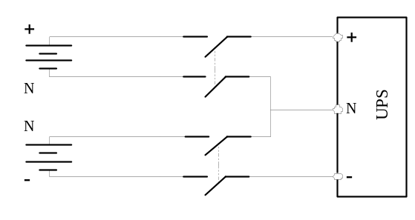
            - 电池、电池开关和UPS的接线图（电池端四线连接）
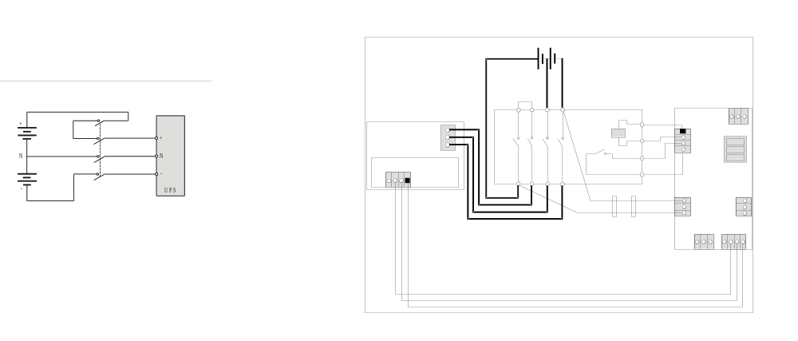
            - 电池、电池开关和UPS的接线图（电池端三线连接）

电池安装环境和电池数量

安装环境
新风通风量（EN50272-2001）蓄电池的使用环境必须保证通风。电池运行时，其新风通风要求如下：
Q=0.05×n×Igas×Crt×10^{–3}[m³/h]
其中：
Q：每小时新风通风量，单位为m³/h
n：电池单体数量
Igas：电池浮充或者均充条件下的析气电流密度，单位mA/Ah
Igas=1：在2.27V/单体浮充条件下
Igas=8：在2.35V/单体均充条件下
Crt：20hr电池额定容量

温度
          - 使用环境温度范围
类别 | 温度值 | 备注
推荐最佳温度 | 20℃～25℃ | 电池的运行的环境温度不能太高或太低。  如果蓄电池运行的平均温度从25℃升高到35℃，那么蓄电池的使用寿命将减50％；如果蓄电池的运行温度在40℃以上，那么蓄电池的使用寿命每天会以指数倍下降
短时可用温度 | －15℃～45℃

温度越高，蓄电池的使用寿命越短。温度低，电池的充放电性能会大大缩减。
蓄电池必须安装在阴凉和干燥的环境中，避免热源和阳光，环境湿度小于90％。
环境温度、通风、空间、浮充电压和纹波电流都会影响电池温度。电池组温度不均将导致电压分布不均，从而导致出现问题，因此保持整个电池组的温度均衡是非常重要的，层间电池温度差应控制在3℃以内。阀控式电池对温度非常敏感，因此应在15℃～25℃之间使用阀控式电池。如果电池柜安装在UPS附近，最大设计环境温度应由电池确定，而非由UPS决定。即，如采用阀控式电池，室内环境温度应在15℃～25℃之间，而非在UPS工作温度范围内。在平均温度不超过25℃的前提下，允许温度在短时间内有偏离。

电池数量
根据UPS额定输入/输出电压来设置标称直流母线电压和电池浮充电压，通常设置为490Vdc，保证期望的单体电池浮充电压为2.27V。380V/400V/415V电压体制下电池数量、放电终止电压、浮充电压是一样的，见表6-3。
          - 电池数量
参数 | 380V/400V/415V
单体数量（标准） | 192个～264个，推荐为240
放电终止电压 | 1.60Vdc/Cell～1.85Vdc/Cell，推荐为1.67，可设置。
浮充电压 | 2.2Vdc/Cell～2.3Vdc/Cell，推荐为2.27，可设置。

电池的安装和接线

电池的安装
1．安装前必须检查确认蓄电池外观无损伤，点验配件齐全，并详细阅读本手册和电池厂家提供的用户手册或安装说明。
2．电池之间垂直方向必须有最小10mm的间隔，以保持电池周围空气自由流通。
3．电池顶部与其上部的隔板之间必须保持一定空间，以便对电池进行监测和维护。
4．电池应从底层开始，逐层往上进行安装，以防重心过高。应将电池安放好，以避免电池遭受振动或冲击。

电池的接线
1．所有电池柜或电池架必须连接在一起，并需进行良好接地。
2．使用多组蓄电池时，要先串联，再并联。测量电池组总电压无误后，方可加载上电。一定要根据电池和UPS上的标识将蓄电池的正负极端子和UPS的正负极电池端子分别连接好。如果连接时极性发生错误，可能引起爆炸、火灾以及蓄电池、UPS的损坏，还有可能造成人身伤害。
3．完成电池端子接线后，应给各端子安装绝缘罩。
4．当连接电池端子与电池开关间电缆时，应首先从电池开关端开始连接。
5．电缆的弯曲半径要大于10D，其中D为电缆的外径。
6．电池电缆连接好后，严禁再扳动电池电缆或电缆端子。
7．连接时，请不要将电池电缆交叉，更不要将电池电缆捆扎在一起。

电池的维护
电池的维护和维护注意事项请按照IEEE-Std-1188-2005和电池厂家提供的相关手册执行。
注意
1．要定期检查电池连接部件螺钉，确认拧紧、无松动。如有松动，必须立即拧紧。
2．检测确保所有应用的安全设备无缺且功能正常，电池管理参数设置正常。
3．测量和记录电池房温度。
4．检查电池端子未损坏，无发热痕迹，电池外壳和端子保护盖未损坏。
5．电池放电结束后，UPS长时间无交流输入，必须断开电池开关，否则电池会通过UPS端口的小电阻进行放电，会损坏电池
UPS对电池的维护，主要体现在检测电池活性的能力上。UPS电池浅放电测试包括周期电池浅放电和手动电池浅放电，电池放电所放出的能量达到总电池能量的20％。
周期电池浅放电测试为定期的，自检间隔周期通过后台可设。周期浅放电过程中如果发现电池满足电池需维护条件，系统应给出声光告警并产生相应记录。周期浅放电不更新电池曲线表格。
手动电池浅放电的执行方式与自动周期自检大致相同，区别在于维护自检由人工启动，单次有效，一旦退出不会再次自动开机。自检过程中如果发现电池满足电池需维护条件，系统应给出声光告警并产生相应记录。维护自检不更新电池曲线表格。注意：周期电池浅放电需满足电池自学习允许的条件，手动电池浅放电只需要满足电池充满的条件。

实现
1．手动电池浅放电测试：通过触摸屏面板启动。
2．周期电池浅放电测试：自检间隔周期通过后台可设，电池自检周期设置范围为30天～360天（缺省为60天）。

周期电池浅放电启动条件
1．系统负载率在20％～100％内，且输出稳定。
2．电池充满，即自学习允许（浮充5小时以上），同时发电机未接入。
3．当前系统处于浮充状态。

周期电池浅放电退出条件
1．确认系统不在自检状态达10秒，且满足：当前为电池模式或整流器关闭，则系统将转入电池供电状态。
2．自检期间发现负载波动或出现单机过载或电池无，则系统将转入浮充状态。
3．自检期间如果电池电压低于计算出的预告警电压或电池放电超过保护时间，则系统转入浮充状态。
4．用户可通过触摸屏面板手动停止维护测试。
说明：自检成功后，自检间隔计数器将自动清零。如本次自检未成功，则退出自检；若再次满足自检条件，则重新进入自检。

手动维护自检步骤
1．进入触摸屏操作页面的维护操作菜单。
2．选择电池浅放电测试，点击开始。
电池测试时，也可通过选择电池浅放电测试，点击停止，来终止电池测试。

电池的回收
如果出现电池漏液或损坏，请将电池置于抗硫酸的容器中，并根据当地规定进行报废处理。废铅酸蓄电池属于危险废物，为国家废电池污染控制的重点之一，其贮存、运输、利用、处置等相关活动必须遵守国家和地方关于危险废物和废电池污染防治的法律法规及其它标准。根据国家有关规定，废铅酸蓄电池应当进行回收利用，禁止用其它办法进行处置。随意丢弃废旧铅酸蓄电池或任何其它不当处置的行为均可能引起严重的环境污染并被追究相应的法律责任。

并机系统与双母线系统
本章详细介绍双母线系统的安装。

并机系统简介
并机系统最多可由4台容量相同的同型号UPS单机直接并联组成，以达到提高系统容量和可靠性的目的，无需统一的静态旁路。并联的各UPS单机均分负载。当系统切换到旁路供电状态时，各UPS单机的旁路静态开关共同承担负载。
并机系统中各单机内部配置与普通单机配置完全相同。并机控制信号对系统均流、同步以及旁路切换等进行管理。控制信号由并机电缆连接，并机电缆使用多芯电缆连接在系统的各单机之间，形成闭环，为系统提供可靠性和冗余。

并机系统要求
多个单机并联组成的并机系统相当于一个大的UPS系统，但具有更高的系统可靠性。为了保证各单机使用度相同并符合相关配线规定，应满足以下要求：
1．所有单机必须容量相同并接至相同的旁路电源。
2．旁路和主路输入电源必须接至相同的N线输入端子。
3．如安装漏电流检测装置（RCD），必须正确设置并安装于共同的N线输入端子前，或者该器件监控系统的保护地电流。
4．并机的UPS输出线缆必须采用同等线径及长度，否则可能造成并机失败。
5．并机系统开启逆变前，不能断开任意一台的输出开关，必须把所有UPS的输出功率线缆连接在一起。

并机系统的安装
并机系统的基本安装步骤与单机系统相同。本节只描述并机系统安装与单机系统安装的不同之处。应按照单机系统的安装步骤和本节要求进行并机系统的安装。
警告
为确保并机系统正常运行，必须由厂家专业维护人员进行CAN电阻匹配操作，否则将引起系统故障。

初检
正确选择并机电缆选件，确认各单机具有相同的容量、型号、匹配的软件和硬件版本。
警告
为了使各单机在并机系统中协调运行，需要用后台软件对系统中各单机进行独立设置，该设置必须由厂家专业维护人员来完成。

机柜安装
并排放置各单机，并按图7-1所示进行各单机间的连接。推荐选用图7-1所示输出配电方式（其中Q11，Q21必须配置）以方便维护和系统测试。
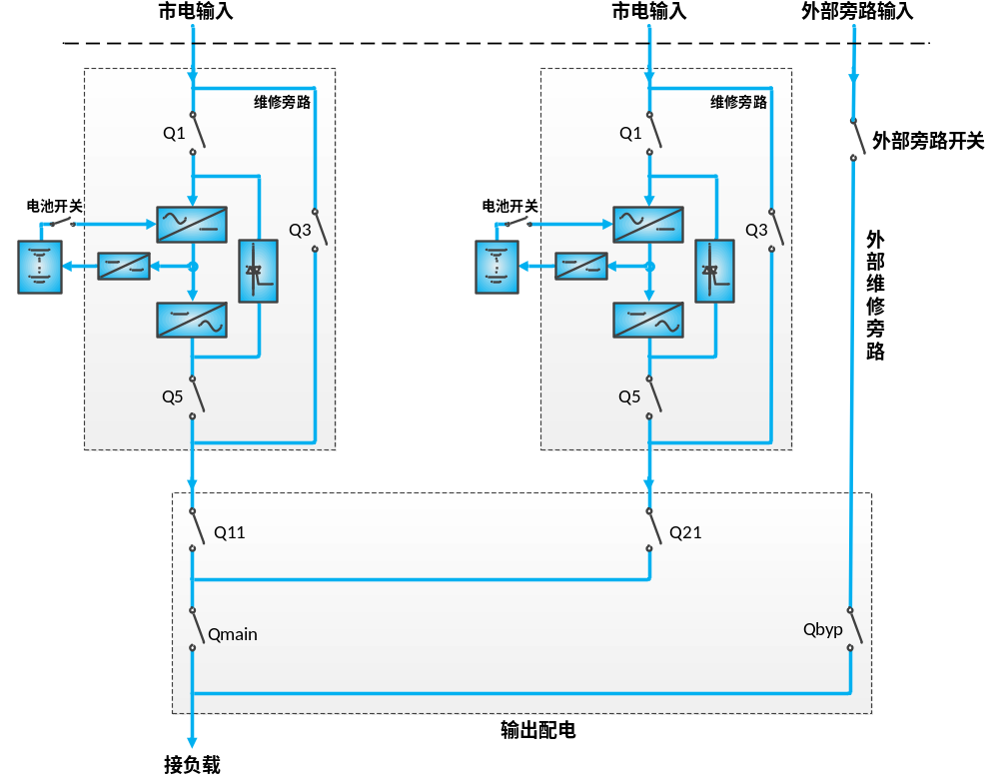
            - 典型并机系统原理图

功率电缆
功率电缆配线与单机系统类似，参见3.1 功率电缆布线。
旁路和主路输入电源必须使用同一N线输入端子。假如输入有漏电流保护器件，那么漏电流保护器件必须安装在输入电缆进入N线输入端子前。
注意
各单机功率电缆（包括旁路输入电缆和UPS输出电缆）的长度和规格应该相同，以利于均流。

并机匹配电阻
如图7-2 所示，为并机匹配电阻的插座，单机标配并机匹配电阻插头。该匹配电阻需要按照以下要求安装，不然会导致并机失败等问题。
两并机的时候：并机匹配电阻插头，都必须要插上。
三并机的时候：需要拔掉2#机的并机匹配电阻插头，1#和3#的并机匹配电阻插头必须要确认插好。
四并机的时候：需要拔掉2#和3#机的并机匹配电阻插头，1#和4#的并机匹配电阻插头必须要确认插好。
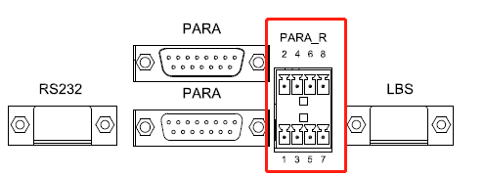
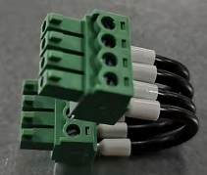
            - 并机匹配电阻插座及插头

并机电缆
旁路模块前面板提供并机接口J1。提供5m、10m和15m三种不同长度的双层绝缘屏蔽并机电缆，必须连接在所有单机之间，形成闭环，如图7-3所示。
此闭环连接为并机系统控制的可靠性提供了保证。开机前必须确保电缆连接牢靠！
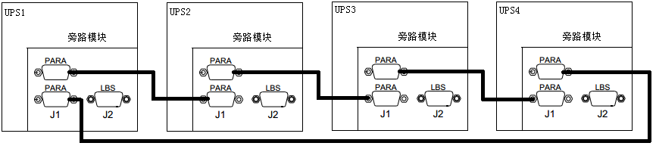
            - 并机系统并机电缆连接

远程紧急停机
除每个单机的操作控制显示面板提供一个紧急停机（EPO）开关，分别控制该单机的紧急停机外，并机系统还支持远程紧急停机功能，从远端控制各单机同时关机。EPO连接如图7-4所示，左边视图为常闭状态按钮接线方式，右边视图为常开状态按钮接线方式。
注意
1．远程紧急停机开关必须提供干接点信号，正常为常开或常闭。
2．提供的开路电压为12Vdc，＜20mA。
3．外部紧急停机可由另一套能够用于断开UPS市电或旁路输入的控制系统组成。
4．不管是常开状态还是常闭状态接线，都需要按图示线序来接，不能调换线序

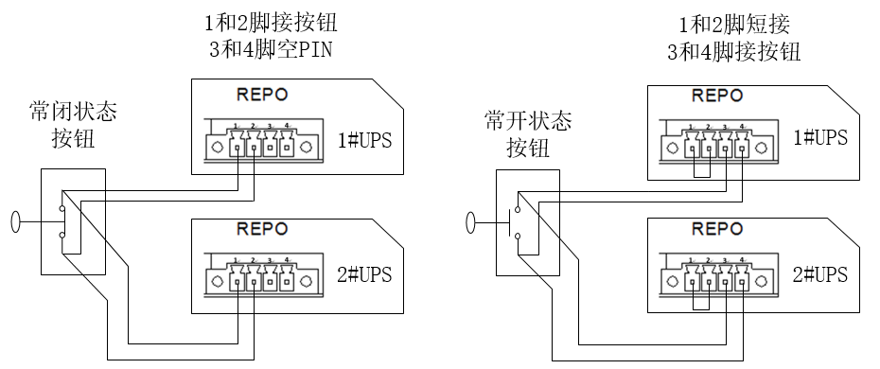
            - 远程EPO电路连接图

并机系统操作步骤
警告
如果UPS输入使用漏电流检测装置（RCD），则只在系统的旁路市电使用差动开关。电气连接瞬间，电流可能不会马上分离，因此可能导致漏电流动作断路器（RCCB）分别跳闸。

必须一次执行一个步骤，且对每台单机操作完同一个步骤后，再进行下一步骤的操作。

开机步骤（进入正常模式）
此操作步骤用于在UPS完全下电的情况下进行开机，即在此之前UPS未对负载供电或通过维修旁路开关给负载供电。确认UPS安装完毕，并已经由工程师调试正常，且外部电源开关已闭合。
警告
此操作步骤将使UPS输出端子带电。如有负载与UPS输出端子相连接，请向用户确认给负载供电是否安全。如果负载尚未准备好接受供电，请断开下级负载连接开关，并在负载连接处贴上警告标签。
以下开机步骤适用于在UPS处于完全断电状态下对UPS进行开机。
1．首先确认总外部维修旁路开关为断开状态，再依次打开各台UPS前门，确认内部维修旁路开关Q3均为断开状态，接入电缆与接线排可靠连接，并机电缆连接牢靠。
警告
所有涉及维修旁路开关断开或闭合的操作应在3秒钟内完成，以免误报故障。
2．闭合总旁路输入开关。
3．对并机系统内的每一台单机UPS依次闭合旁路输入开关Q2（如有）、主路输入开关Q1和输出开关Q5和所有外部输出隔离开关（如有）。
此时，系统上电，屏幕出现启动屏。
约25秒后，需确认触摸屏是否显示旁路与主路输入供电正常，当前记录窗口是否有“并机通信异常”告警，反之则检查开关Q2 和 Q1是否已经闭合，各UPS的并机电缆是否可靠连接。此时整流器启动，功率模块面板上的整流器指示灯（REC）呈绿色闪烁。整流器进入正常运行状态后约 30s，整流器指示灯（REC）呈绿色稳态常亮。初始化后，旁路静态开关闭合，旁路指示灯（RUN）呈绿色稳态常亮。
4．对于每一个UPS，进入控制菜单界面，点击“逆变开启”并点击确定。
逆变器启动，各个UPS的功率模块面板上的逆变器指示灯（INV）呈绿色闪烁。直到所有的UPS逆变器指示灯同时切换到绿色常亮状态，此时整个UPS系统在为负载提供电源。

维修旁路操作步骤
警告
如并机系统的负载超过单机总容量，请勿使用内部维修旁路。

此操作步骤将负载从受UPS供电保护状态切换到通过维修旁路开关直接与交流输入电源相连接的状态。
小心：负载供电中断危险
执行切换操作前，请首先查看触摸屏信息，确保旁路正常，且逆变器与旁路同步。如未满足此条件，则可能造成负载供电短时中断。

1．依次进入各台UPS的控制菜单界面，点击“逆变关闭”并点击确定。功率模块面板上的逆变器指示灯（ INV）灭，蜂鸣器告警，表示负载切换到静态旁路，逆变器关闭。直到所有的系统内UPS均切换到旁路供电。
2．闭合UPS并机系统外部总维修旁路开关，注意不要闭合任何一台单机的内部维修旁路开关Q3。
3．此时外部总维修旁路与各台UPS的静态开关旁路并联。
4．如果外部维修开关信号有接入UPS，此时各台UPS显示面板显示“维修空开闭合”，否则无“维修空开闭合”提示。
5．对于每一台UPS，依次断开输出开关Q5。此时负载的电源完全由维修旁路提供。
小心
UPS处于维修旁路模式时，负载没有市电异常保护。
6．分别按下所有UPS机柜上的EPO按钮，可以进一步停止整流器、逆变器、静态开关和电池的运行。但是不影响维修旁路向负载的正常供电。
注意
维修模式下，负载的供电由市电电源直接提供，而非逆变器输出的纯净电源。
7．断开电池的外部配电开关。直到所有的UPS单机均与电池断开。
8．分别断开各台UPS的主路输入开关Q1和旁路输入开关 Q2（如有）。此时，所有内部电源关闭，直到系统内所有UPS的LCD显示关闭。
警告
1．如需维护，等约10分钟，使内部直流母线电容电压放电后再维修。
2．即使主路输入开关、电池开关断开，UPS部分电路仍然带电。因此，仅允许合格人员进行UPS维修。

隔离并机系统中的单机
重要
此操作步骤仅由本用服工程师操作或在本用服工程师指导下操作。

警告
操作前，请确认系统容量是否有冗余，以免造成系统因过载而导致掉电。
并机系统中任意一台单机由于严重故障，导致必须隔离此单机，使其退出并机系统以便维修时，使用此操作步骤。
1．按下该机柜上的EPO按钮，停止整流器、逆变器、静态开关和电池的运行。但是不影响并机系统中的其它UPS向负载正常供电。
2．断开电池的外部配电开关。
3．断开此UPS的主路输入开关Q1和旁路输入开关 Q2（如有），并断开其输出开关Q5。此时，所有内部电源关闭，LCD显示关闭。
警告
1．在交流输入配电处（通常远离UPS），贴上标签警示UPS正在维修。
2．等约10分钟，使内部直流母线电容电压放电；此时，UPS完全断电。

恢复并机系统中已隔离的单机
重要
此操作步骤仅由本用服工程师操作或在本用服工程师指导下操作。
此操作步骤用来将已从并机系统中隔离的单机重新加入到并机系统中。
1．若UPS接有电池，则闭合电池的外部配电开关，然后闭合主路输入开关Q1和旁路输入开关 Q2（如有）。此时，系统上电，屏幕出现启动屏。
约 25 秒后，需确认触摸屏是否显示旁路与主路输入供电正常，反之则检查开关 Q2 和 Q1 是否已经闭合。整流器启动，功率模块面板上的整流器指示灯（REC）呈绿色闪烁。整流器进入正常运行状态后约 30s，整流器指示灯（REC）呈绿色稳态常亮。
3．闭合输出开关Q5，进入控制菜单界面，点击“逆变开启”并点击确定。
逆变器启动，功率模块面板上的逆变器指示灯（INV）呈绿色闪烁。逆变器运行正常后，逆变器指示灯（INV）绿色常亮，UPS处于逆变器供电状态。该UPS便已经加入并机系统中，共同为负载提供电源。

关机步骤（UPS完全下电）
UPS完全关机及使负载断电时应遵循此步骤。所有电源开关、隔离开关和断路器均断开，UPS不再给负载供电。
小心
下列步骤将切断负载电源，负载完全掉电。
1．分别按下所有UPS机柜上的EPO按钮，可以停止整流器、逆变器、静态开关和电池的运行。
2．断开电池的外部配电开关，直到确认所有的UPS均与电池断开。
3．分别断开所有UPS的主路输入开关Q1和旁路输入开关 Q2（如有）。此时，所有内部电源关闭，直至所有的UPS的LCD显示关闭。
4．分别断开所有UPS的输出开关Q5。
警告
1．如需维修时，在交流输入配电处（通常远离UPS），贴上标签警示UPS正在维修。
2．等约10分钟，使内部直流母线电容电压放电；此时，UPS完全断电。

警告：危险电池电压
UPS完全下电后，电池端子仍然有危险电压。

关机步骤（UPS完全下电但继续给负载供电）
此操作步骤适于将UPS完全断电，但继续维持负载供电。操作步骤参见7.4.2 维修旁路操作步骤。

双母线系统的安装

机柜安装
如图7-5，单机组成的双母线系统由两个独立的UPS单机系统组成。双母线系统可靠性高，适用于带多个输入端子的负载。对于单输入负载，可以加入一个可选配的静态切换开关（STS）来给负载供电。
双母线系统使用LBS电缆或LBS盒选件来实现这两个独立的UPS系统的输出同步。其中一个系统为主系统，另一个系统为从系统。双母线系统的运行模式包括主系统和/或从系统以逆变或旁路模式运行。
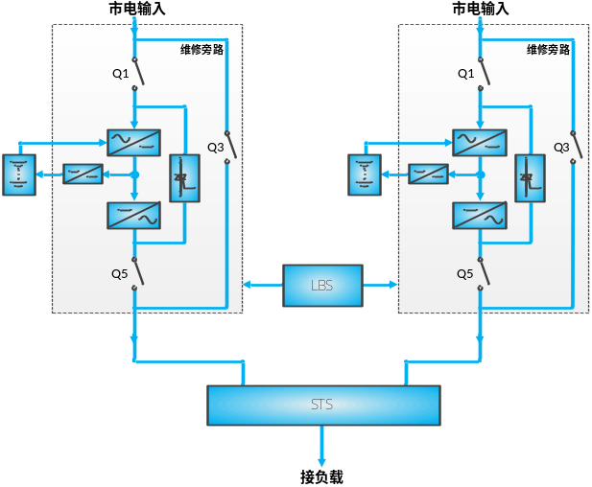
            - 单机组成的典型双母线系统
安装时并排放置两单机，并按以下说明进行各单机间的连接。
注意
双母线系统中，两个UPS系统的功率、电压和频率必须相同，且负载不能大于单个UPS系统额定功率。

LBS功率电缆
功率电缆配线与单机系统类似，参见3.1 功率电缆布线。

LBS电缆
对于由两个 UPS单机系统组成的双母线系统，用LBS电缆选件（5mm、10mm、15mm可选）将两个LBS接口连接即可，如图7-6所示。旁路模块前面板提供J2接口。
注意
应采用适合现场的最短的LBS电缆，不可将LBS电缆绕圈，且LBS电缆应与功率电缆保持适当距离以避免电气干拢。

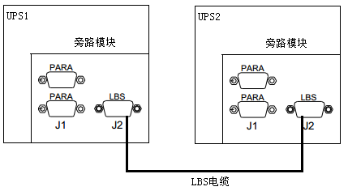
            - 由两单机组成的双母线系统的连接

选件
本章提供UPS选件列表，并介绍各选件的主要功能、安装和设置信息等内容。

SNMP卡
若您需要通过网络监控UPS，可选择SNMP卡，该卡支持SNMP协议。SNMP卡是一种网络管理卡，它可以使本生产的UPS具备网络通信能力。SNMP卡还可实现UPS的内部协议到Modbus RTU协议的转换，使您可以通过用户后台监控软件采用JBUS/Modbus RTU协议来管理您的UPS，通过获取UPS的各种电气参数、运行状态和故障类别来掌握UPS的工作状况，达到监控UPS的目的。

安装准备
1．准备安装工具，包括：1把十字螺丝刀。
2．检查安装物料是否齐套，包括：1个SNMP卡。

安装步骤
注意
SNMP卡支持热插拔，在安装时不必关闭UPS。

警告
SNMP卡中的某些电子器件对静电十分敏感，请勿用手或其它带电物体接触SNMP卡中的电子器件或电路，以防静电击坏SNMP卡。移动或安装SNMP卡时必须抓住卡的侧面边缘进行操作。

SNMP卡应插入UPS通信盒的智能卡槽（见图3-5）。
安装过程如下：
1．卸掉UPS通信盒相应的智能卡接口盖板。
注意保留螺钉，并妥善保管盖板，以备将来使用。
2．将SNMP卡顺着智能卡接口两侧的导槽插入，然后拧紧螺钉。
更多信息请参见发货附件内的《SNMP卡用户手册》。
信号电缆进线和走线方法参见3.2.9 信号电缆接线步骤。

干接点卡
本自产UPS干接点型号为EMU-RELAYCARD，与本MX,HQ-G系列UPS配套使用。UPS干接点卡安装在UPS智能插槽中，支持热插拔，安装方便。

干接点卡能够向远端提供5路继电器开关信号输出：
          - 干接点信号
1 | UPS电池电压低状态
2 | UPS故障状态
3 | UPS电池供电状态
4 | UPS总告警
5 | UPS旁路供电

安装准备： 十字螺丝刀
安装步骤：
1.插入干接点卡
注意
干接点卡卡支持热插拔，在安装时不必关闭UPS。
（1）取下UPS智能卡插槽的盖板，保留螺钉。
（2）将干接点卡对准智能卡插槽，顺着插槽两侧的导槽插入。
（3）用刚卸下的螺钉通过干接点卡面板固定孔将干接点卡固定。
2.连接线缆
用户根据需要自行制作线缆。线缆连接时，将线缆的公头插入干接点卡的TB1、TB2接口，另一端连接用户设备。
警告
1．干接点卡TB1/TB2接口必须连接安全超低压（SELV）电路，否则可能损坏本卡，甚至引发事故。

智能云盒
通过智能云盒，使用手机查看当前UPS的信息状态。
通过RS232与UPS进行连接，再通过GPRS将数据上传云端，使用手机下载的APP，获取当前UPS的实时数据、事件告警、历史数据等。

电池温度传感器
电池温度传感器选件用于检测电池温度。电池温度传感器位于电池附近可检测到电池温度的地方，传感器的信号输出线连接至UPS旁路模块的J4端子，此时温度传感器与UPS内部逻辑电路连接。通过此功能可调节电池的浮充电压，使之与电池柜/室环境温度成反比，防止了高环境温度下的电池过充电。

安装步骤
警告
1．严格按照安装步骤进行接线，否则可能损坏UPS和电池。
2．安装电池温度传感器时，需关闭UPS。安装过程中，务必不要触摸电池端子、裸露的铜排和元器件。

1．关闭负载。
2．给UPS完全下电，详细操作参见5.5.1 UPS完全下电。
UPS所有显示熄灭，等5分钟待直流母线电容放电完毕。
3．将电池温度传感器探头置于电池附近可测量到电池最高温度的地方，将电池温度传感器电缆接至UPS的旁路模块DRY_1端子的1,3,5,7部分，见图8-1。
4．将电缆捆扎整齐与整洁，并与功率电缆分开走线，以避免EMI干扰。
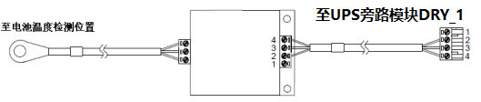
            - 电池温度传感器与UPS连接示意图

防雷组件
防雷选件分为C级防雷和D级防雷，根据客户的配置和需求来选择。如果应用场合对防雷要求不高，则可以不装防雷选件。如果有防雷要求则选择C级防雷或D级防雷，注意C级和D级只能二选一。C级防雷防护等级更高。防雷选件里的防雷器接在主路输入铜排上。
C级防雷：

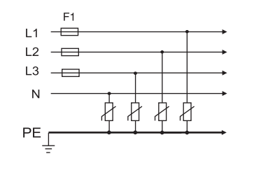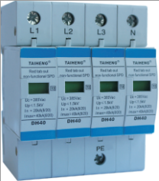
            - C级防雷
          - C级防雷参数
保护模式 | 共模保护
安装级别 | T2
保护相线 | L-PE N-PE
最大持续工作电压 Uc | 385V
标称放电电流 In | 20K/A（8/20μs）
最大放电电流 Imax | 40K/A（8/20μs）
限制电压 Up | 1.5KV

D级防雷：
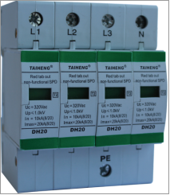
            - D级防雷
          - D级防雷参数
保护模式 | 共模保护
安装级别 | T2
保护相线 | L-PE N-PE
最大持续工作电压 Uc | 320V
标称放电电流 In | 10K/A（8/20μs）
最大放电电流 Imax | 20K/A（8/20μs）
限制电压 Up | 1.0KV

输入和输出熔断器
MX 180-800kVA系统开关为隔离开关，无过流分断能力。可配置输入和输出熔断器，当系统的输入或输出过流时，可起到分断电流的作用。

防地震组件
UPS提供防地震组件，可防止和减轻地震或振动对UPS造成的损坏，防止UPS地震或振动时UPS翻倒或横向移动。
用螺栓固定于混凝土地板上后，防地震组件满足YD5083-2005的9烈度要求。
警告
1．防地震选件的安装应由被授权的专业人员操作。
2．请严格按照安装步骤进行安装，否则可能造成人身伤害，及损坏UPS和防地震选件。

安装准备
1．准备安装工具，包括：1把十字螺丝刀、1把扭矩扳手和1把活动扳手。
2．检查安装物料是否齐套，包括：
1) 7模块抗地震选件、12个M8×25组合螺钉、12个M12膨胀螺栓。
2) 12模块抗地震选件、12个M8×25组合螺钉、14个M12膨胀螺栓。
3）14模块抗地震选件、40个M8X25组合螺钉、24个M12膨胀螺栓。

7模块、12模块机柜安装步骤
1.按照下图8-4、8-5，在地面上确定好机柜安装位置。7模块系统能够共12个孔位，12模块系统能够共14个孔位。
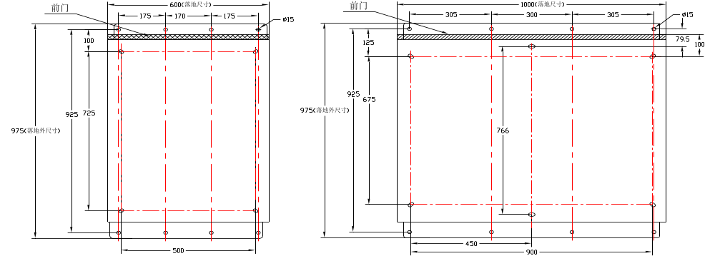
            - 7模块系统抗地震组件的安装尺寸图 12模块系统抗地震组件的安装尺寸图

2.使用M10×60的膨胀螺栓将机柜固定在地面的膨胀螺栓安装孔，7模块系统4PCS螺钉，12模块系统6PCS螺钉，孔位如下图8-5。
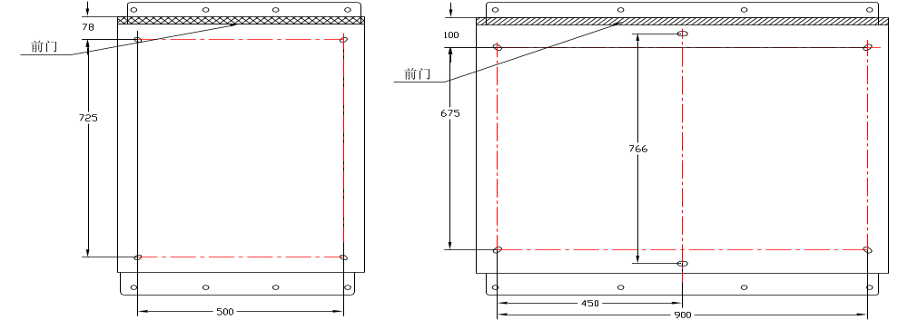
            - 7模块系统标机的安装尺寸图 12模块系统标机的安装尺寸图
3.预拧紧膨胀螺栓。
4.拧出螺栓，取下弹垫和平垫。
5.使用叉车将机柜移动至安装位置。
6.首先拆除机柜底座上的零件(本来用来安装前后防鼠挡板的零件)。如下图8-6。
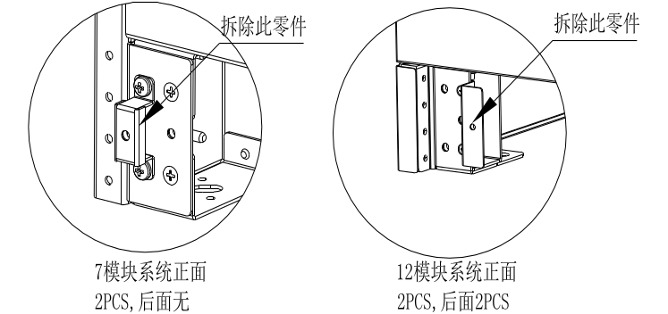
            - 机架组件拆卸示意图
7. 12模块系统按照下图8-7安装中部地震加强组件，使用M8X30组合螺钉共12PCS，前后各6PCS。7模块系统此步骤不用处理。
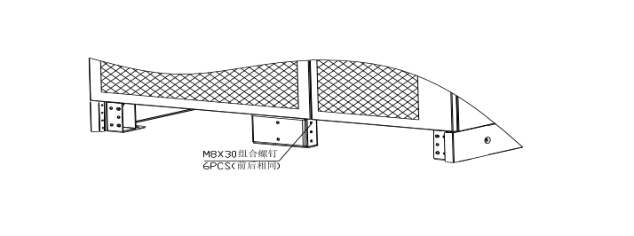
            - 地震加强组件安装示意图
8.安装L型夹具，如下图8-8，
7模块系统使用M6X30组合螺钉固定在机架上，共计12PCS，前后各6PCS。
12模块系统使用M8X30组合螺钉固定在机架上，共计16PCS，前后各8PCS。
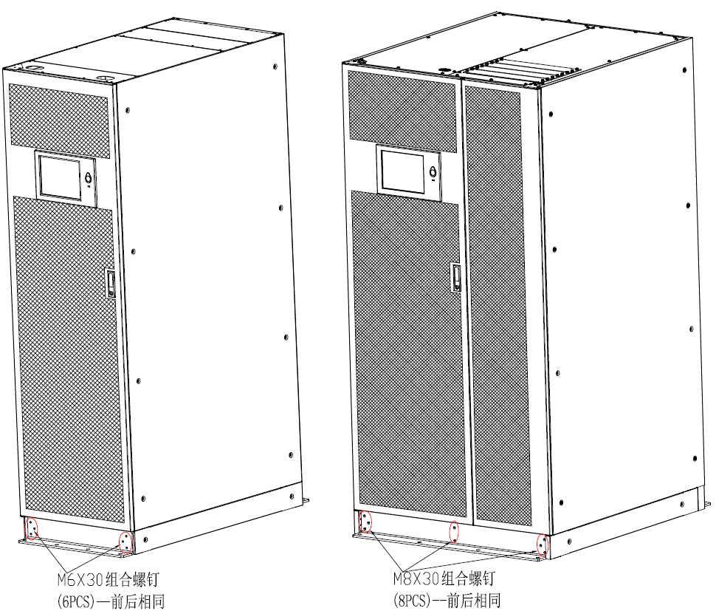
            - 7模块机柜地震结构件安装示意图 12模块机柜地震结构件安装示意图
9.将L型夹具固定在地面上，如下图8-9，使用M10X60膨胀螺栓，共计8PCS，前后各4PCS。
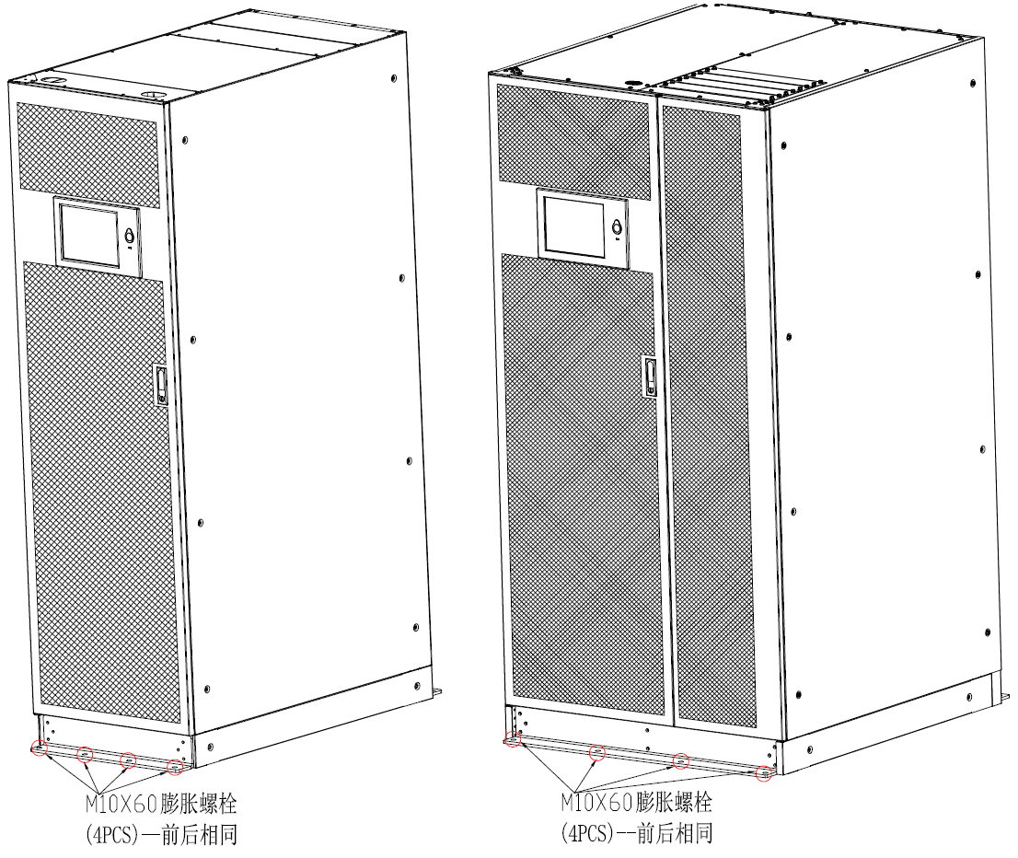
            - 7模块机柜地震结构件安装示意图 12模块机柜地震结构件安装示意图

14模块机柜安装步骤
1.按照下图，在地面上确定好机柜安装位置。共26个孔位。
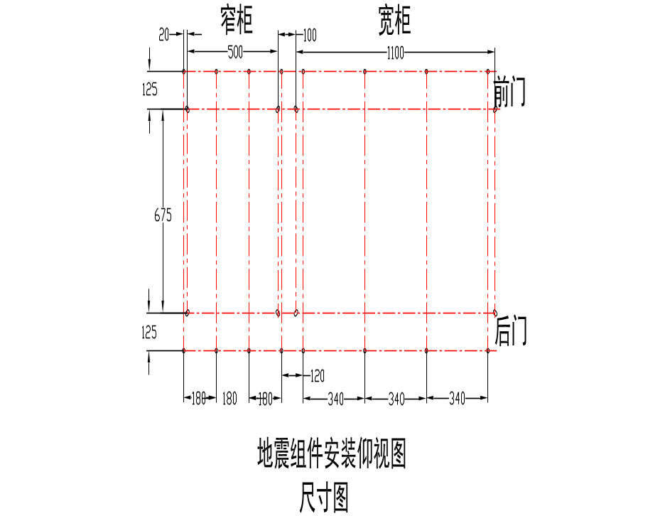
            - 抗地震组件的安装尺寸图
2. 机柜使用M12的膨胀螺栓。
用冲击钻在膨胀螺栓的安装孔位上钻孔，然后将膨胀管安装到安装孔。
3. 预拧紧膨胀螺栓。
4. 拧出螺母，取下弹垫和平垫。
5. 使用叉车将机柜移动至安装位置，每个机柜本身的固定孔来定位，每个机柜4个。
注：这8个膨胀螺栓只是用来定位，无须安装螺母。
同时，两个柜子要满足前对齐，且紧挨在一起。
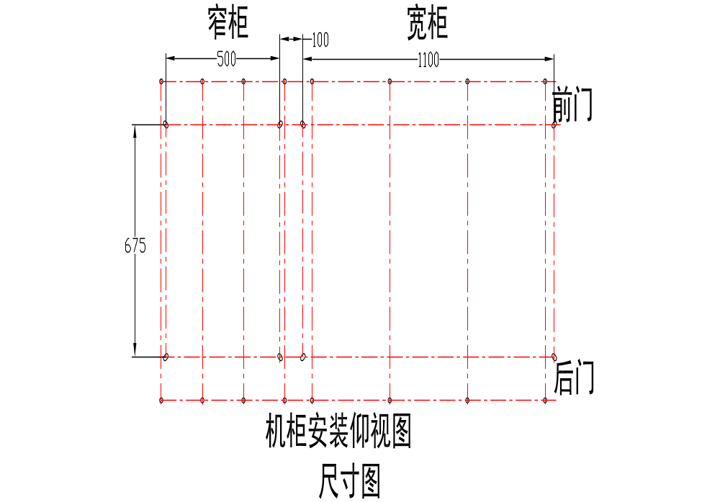
            - 机柜的安装尺寸图
6. 首先拆除机柜底座上的零件(本来用来安装前后防鼠挡板的零件)，每个机柜正面两个，后面两个，
如下图。

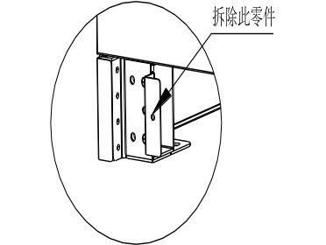
            - 机架组件拆卸示意图
如下图安装宽柜中间支撑。
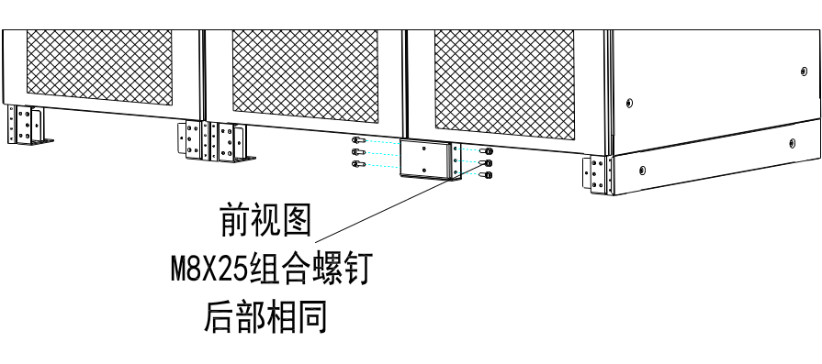
            - 安装宽柜中间撑
7. 按照下图安装地震加强组件，使用M8X25组合螺钉28PCS， 预紧。
预紧16个膨胀螺栓(机柜本身用来定位的的8个膨胀螺栓不用拧螺母)。
最后把所有螺钉打紧。
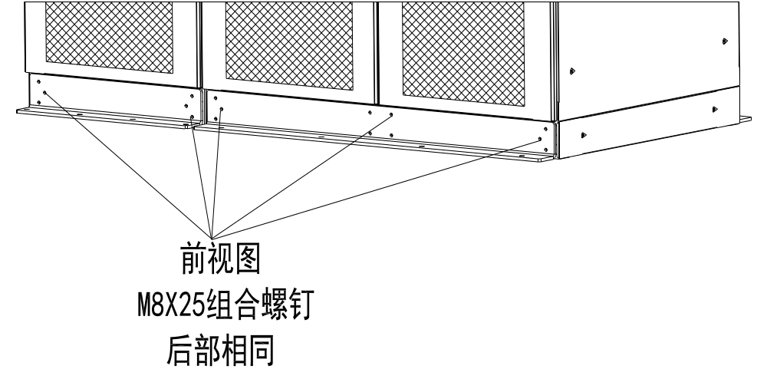
            - 加强组件示意图

LBS电缆
UPS提供3种规格（5m、10m、15m）的负载总线同步（LBS）电缆，以实现双母线系统中两个独立的UPS（或并机系统）的输出同步。LBS电缆的连接参见7.5.3 LBS电缆。

并机电缆
UPS提供5m、10m和15m三种不同长度的双层绝缘屏蔽并机电缆，必须连接在所有单机之间，形成闭环。
此闭环连接为并机系统控制的可靠性提供了保证。开机前必须确保电缆连接牢靠！
并机电缆的连接参见7.3.5 LBS电缆。

通信
UPS支持简单网络监控（SNMP）协议通信，Modbus协议通信，电总协议通信和干接点通信。本章主要介绍各种通信类型的相关信息。

SNMP协议通信
若您需要通过网络监控UPS，可选择本为您提供的SNMP卡，该卡支持SNMP协议。
SNMP卡是一种网络管理卡，它可以使UPS具备网络通信能力。当智能设备发生告警时，SNMP卡可通过记录日志、发送Trap消息、发送邮件等多种方式通知用户。
SNMP卡为用户提供以下三种途径对智能设备和机房环境量进行监控：
                - 利用Web浏览器，通过SNMP卡提供的Web服务器功能来监控智能设备和机房环境量
                - 利用网络管理系统（NMS），通过SNMP卡提供的SNMP功能来监控智能设备和机房环境量
SNMP卡应安装在旁路模块的智能卡槽接口（位置见图3-5）。
SNMP卡的安装和设置信息详见《SNMP卡用户手册》。

Modbus协议通信
UPS通过SNMP卡（选件）实现Modbus协议通信。
SNMP卡可实现UPS的内部协议到Modbus RTU协议的转换，从而用户可通过后台使用Modbus RTU协议获取UPS状态量，达到监控UPS的目的。

电总协议通信
UPS电总协议实现通信。

干接点通信
根据现场的具体需要，UPS可能需要辅助连接以实现获取外部设备状态信息，向外部装置提供告警信号，实现远程紧急停机等功能。这些功能可外部接口板（EIB）的以下接口来实现：
                - 输入干接点接口
                - 输出干接点接口
                - 紧急停机输入接口
以上接口的功能和具体信息详见3.2 信号电缆布线的相关章节

维护和保养
UPS系统（包括电池）在长期的运行中，需要定期维护和保养。本章主要阐述UPS关键器件的寿命特性、定期检查和维护更换等建议，以及UPS和选件的维护与保养。有效维护和保养UPS系统，可降低UPS故障风险和提供更长的UPS工作年限。

安全
警告
1．UPS系统的日常巡视可由接受过相关培训的人员执行，其器件的检查和更换应由被授权的专业人员操作。
2．需工具才可打开的保护盖板后的部件为用户不可操作部件，只有合格维护人员才允许打开此类保护盖板。
3．维护UPS时，注意N线带电。

UPS关键器件及其寿命
UPS在使用过程中，其中的一些器件因在工作中存在磨损而比UPS本身的使用寿命短。为了UPS系统的供电安全，需要对这些器件做定期检查和更换。本节介绍UPS的关键器件及其工作寿命的参考年限。对于不同使用条件（环境、负载率等）下的系统，可参考本节信息由专业人员做出评估，并提供器件是否需要更换的建议。

磁性元件
磁性元件的设计使用寿命为15年。影响其使用寿命的关键因素在于绕组间采用何种绝缘系统和实际工作中的温度。

功率半导体器件
功率半导体器件包括可控硅（SCR）和绝缘栅双极型晶体管（IGBT）。在UPS正常的工作状态下，功率半导体器件没有额定的工作寿命年限，SCR和IGBT的失效总是由其它的问题引发。但在系统的维护和保养过程中，应每年一次定期检查功率半导体器件的外观是否出现腐蚀或外壳破损的情况。对检查出有失效风险的器件，应该予以更换。

直流电解电容
电解电容的实际工作寿命主要受系统的直流母线电压、电容纹波电流和UPS的环境温度影响。
为了保证UPS供电系统的安全稳定工作，电解电容必须在其工作寿命终结前更换。电解电容的建议更换年限为5年～6年。建议每年定期检查，如发现异常，应该予以更换。

交流电容
交流电容建议在其连续工作5年～6年进行更换。建议每半年一次定期检查交流电容，如发现异常，应该予以更换。

关键器件的更换时间
表10-1中的关键器件使用在UPS系统中，为了防止器件磨损失效而导致系统故障，建议对其进行定期检查，并在其预期的寿命年限内进行更换。

          - 关键器件的寿命和建议更换时间
关键器件 | 预计寿命 | 建议更换年限 | 建议检查周期
交流电容 | ≥7年 | 5年～6年 | 6个月
直流电解电容 | ≥7年 | 5年～6年 | 1年
风扇 | ≥7年 | 5年～6年 | 1年
防尘网 | 1年～3年 | 1年～2年 | 2个月
阀控铅酸电池（5年寿命） | 5年 | 3年～4年 | 6个月
阀控铅酸电池（10年寿命） | 10年 | 6年～8年 | 6个月

更换保险
更换保险时，应使用与原来相同型号的保险，避免因保险盒上的参数丝印而引起误导。

更换防尘网
防尘网必须定期检查和更换，检查和更换的时间间隔与UPS所处的环境条件有关。通常的环境条件下下，防尘网应每两个月清洁或更换一次，灰尘较多或其它较恶劣的环境下则需要更频繁的清洁与更换防尘网，在新建的建筑里面也应频繁的检查或更换。
防尘网位于前门的内侧，可在机器运行过程中更换防尘网。
每个防尘网的左侧（打开前门，正视防尘网）有特征进行限位，右侧使用一个固定条将防尘网固定，参见图10-1。
更换步骤如下：
1．打开UPS前门，可见前门内侧防尘网。
2．显示组件下部的防尘网拆除顺序为从下向上拆除。安装时从上往下安装。
3．取下两侧固定条，保存螺钉及该固定条。
4．取下需更换的防尘网。
5．装入干净的防尘网。
6．将取下的固定条安装回原来位置，并拧紧固定螺钉。
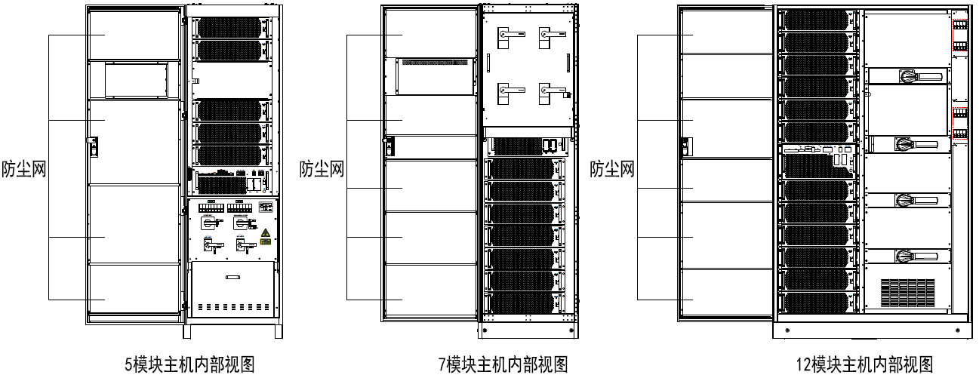
            - UPS防尘网

UPS和选件的维护与保养
UPS及其选件需要以下常识性的维护工作：
1．做好历史记录。做好历史记录有利于故障处理。
2．保持清洁，使UPS免受尘埃和潮湿的侵袭。
3．保持适宜的环境温度。电池最适宜温度是20℃～25℃，温度过低会减小电池容量，过高会减小电池寿命。
4．检查连接。检查所有连接螺钉的紧固性，每年最少例行紧固一次。
5．定期检查UPS的上级或下级开关有无异常情况，以保证电流过大时能切断输入或输出。
维护人员应熟悉UPS工作的典型环境条件，以便能迅速定位哪些环境条件是异常的；也应熟悉UPS操作控制显示面板的设置。UPS电池的维护参见6.10电池的维护。

